

人工智能

**第1章 绪论**

##### 电子科技大学

刘帅成

1

**普通高等教育“十二五”国家级规划教材，**高等学校计算机教育规划教材，



贲可荣 张彦铎 编著陈志刚 审

第1章 绪论

第2章 知识表示和推理

第3章 搜索技术第4章 高级搜索

第5章 不确定知识表示和推理第6章 Agent

第7章 机器学习

第8章 自然语言处理技术第9章 智能规划

第10章 机器人学 第11章 互联网智能

附录A 人工智能编程语言Python附录B 手写体识别案例

# 个人介绍

教师：刘帅成，教授，博导

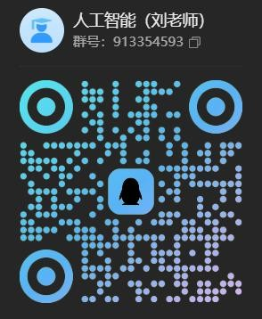Email: [liushuaicheng@uestc.edu.cn](mailto:liushuaicheng@uestc.edu.cn) Webpage: <http://liushuaicheng.org/>

研究兴趣：计算机视觉

模式识别与机器学习计算摄影

9

# 考核评价的主要方式

1. 过程考核占50%，包括：考勤：5%，课堂研讨与互动： 20%，平时作业：25%。
2. 期末考核占50%。

星期一第5-6节 星期三第3-4节 (立人楼B409)

9

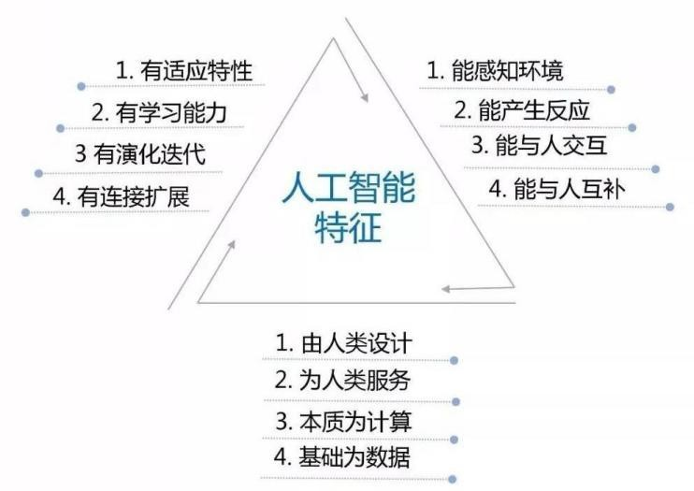

人工智能自诞生之日起就引起人们无限美丽的想象和憧憬；已经成为学科交叉发展中的一盏明灯,光芒四射；

但其理论起伏跌宕，也存在争议和误解。

10

* 1. 人工智能的定义与发展
  2. 人类智能与人工智能
     1. 智能信息处理系统的假设
     2. 人类智能的计算机模拟
     3. 弱人工智能和强人工智能
  3. 人工智能各学派的认知观
  4. 人工智能的研究与应用领域

1.4. 1

1.4.2

1.4.3

1.4.4

智能感知

智能推理智能学习智能行动

* 1. 人工智能发展展望

11

### 人工智能

**(A.I.: Artificial Intelligence)**

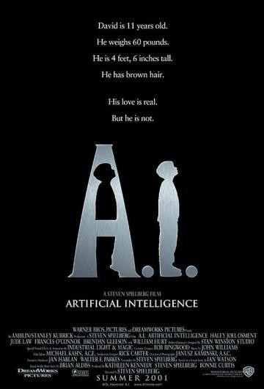华纳兄弟公司(Warner Brothers,

USA)2001年出品

 主演：

海利-乔-奥斯蒙特(Haley Joel Osment)

裘德-洛(Jude Law)

弗朗西斯-奥康娜(Frances O'Connor)

萨姆-罗伯兹(Sam Robards)

导演：斯蒂文-斯皮尔伯格(Steven Spielberg)

编剧：斯蒂文-斯皮尔伯格(Steven Spielberg)

 类型：科幻片

12

# 大卫(David):一个具有感情的机器人

13

* 1. **人工智能的定义与发展**

人类的许多活动，如下棋、竞技、解题、游戏、规划和编程，甚至驾车和骑车都需要“智能”。

如果机器能够执行这种任务，就可以认为机器已具有某种性质的“人工智能”。

3个主流学派：

逻辑学派（符号主义方法） 仿生学派（联结主义方法） 控制论学派（行为主义方法）

14



## 定义

A I是研究理解和模拟人类智能、智能行为及其规律的一门学科。

主要任务——建立智能信息处理理论，进而设计可以展现某些近似于人类智能行为的计算系统。

智能机器( intelligent machine)——能够

在各类环境中自主地或交互地执行各种拟人任务的机器。

15



A I能力是智能机器所执行的通常与人类智能有关的智能行为，如

判断、推理、证明、识别、感知、理解、通信、设计、思考、规划、



学习和问题求解等思维活动。

16



## 起源与发展

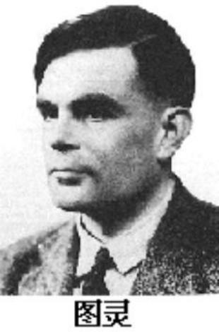20世纪30年代，Frege、 Whitehead 、Russell和 Tarski等人研究表明，推理的某些方面可以用比较简单的结构加以形式化。

Turing、Church等人给出了计算的本质刻画。

17

 1956年 Dartmouth会议标志人工智能学科的诞生。

与会者有数学家、逻辑学家、认知学家、心理学家、神经生理学家和计算机科学家。

3个亮点

神经网络模拟器搜索法

定理证明器

##### 1969年召开IJCAI

1970年《 International Journal of A I》创刊 18



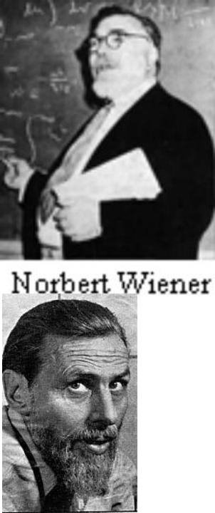

19

##### Wiener、McCulloch等人提出的控制论和自组织系统的概念集中讨论了“局 部简单”系统的☑观特性。

 1948年，Wiener开创了近代控制论，而且为人工智能的控制论学派(即行为主义学派)树立了新的里程碑。

 控制论影响了许多领域。

Warren McCulloch



##### 最终把这些不同思想连接起来的是计算机本身。

在机器的应用成为可行之后不久，人们就开始试图编写程序以解决智力测验难题 、下棋以及把文本从一种语言翻译成另一种语言。

20

**智能机器**

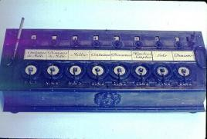5thc B.C. Aristotelian logic invented 1642 Pascal built an adding machine

1694 Leibnitz reckoning machine

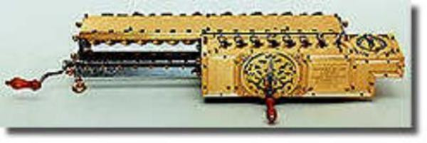21

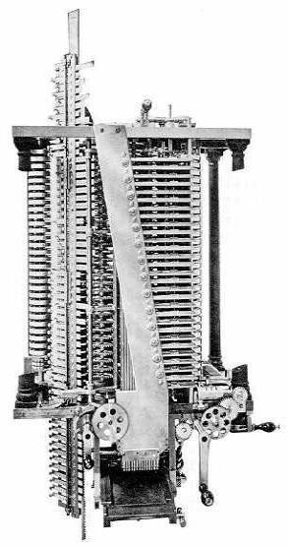**智能机器**

1834 Charles Babbage’s

Analytical Engine

Ada writes of the engine, “The Analytical Engine has no

pretensions whatever to originate anything. It can do whatever we know how to order it to perform.”

The picture is of a model built in the late 1800s by Babbage’s son from Babbage’s drawings.

22

# 人工智能的应用研究取得了重大进展。

专家系统(expert system)显示出强大的生命力。

 Feigenbaum所领导的研究小组于1968年研究成功第一个专家系统DENDRAL

 1972-1976年，Feigenbaum小组又开发成功MYC IN医疗专家系统

23

 著名专家系统

1. PROSPECTOR地质勘探专家系统、
2. CASNET青光眼诊断治疗专家系统、
3. RI计算机结构设计专家系统、
4. MACSYMA符号积分与定理证明专家系统、
5. ELAS钻井数据分析专家系统
6. ACE电话电缆维护专家系统

 1977年，Feigenbaum进一步提出了知识工程(knowledge engineering)的概念。

24



 A I系统的三个基本问题:



知识表示知识利用知识获取



人工智能系统是一个知识处理系统

近十多年来，机器学习、计算智能、人工神经网络等行为主义的研究深入开展，形成高潮，这些都推动了人工智能研究的深入发展。

25

# 中国

 1978年 “智能模拟”纳入国家计划；

 1984年召开了智能计算机及其系统的全国学术讨论会；

 1986年起把智能计算机系统、智能机器人和智能信息处理(含模式识别)等重大项目列入863计划；

 1993年起，又把智能控制和智能自动化等项目列入973计划。

 进入21世纪后，己有更多的人工智能与智能系统研究获得各种基金计划支持。

 2017年7月，国务院颁发了《新一代人工智能发展规划》，重点任务包括：构建开放协同的人工智能科技创新体系；培育高端高效的智能经济；建设安全便捷的智能社会；加强人工智能领域军民融合；构建泛在安全高效的智能化基础设施体系；前瞻布局新一代人工智能重大科技项目。

26

##### 1981年起，相继成立了

1. 中国人工智能学会(CAA I)、
2. 全国高校人工智能研究会、
3. 中国计算机学会人工智能与模式识别专业委员会（2010长沙）
4. 中国自动化学会模式识别与机器智能专业委员会、
5. 中国软件行业协会人工智能协会、
6. 中国智能机器人专业委员会、
7. 中国计算机视觉与智能控制专业委员会
8. 中国智能自动化专业委员会等学术团体。

##### 1989年召开CJCAI



IJCAI2013：2013年8月3日-9日，北京国际会议中心

27



##### 1987年《模式识别与人工智能》创刊。

国际上有影响的创造性成果，如吴文俊关于几何定理证明的“吴氏方法”。

28



# 人工智能技术赋能多个产业

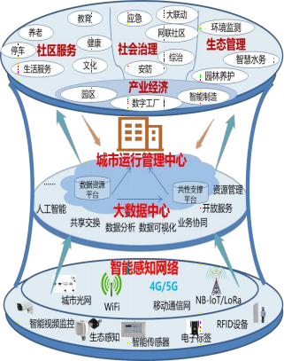智慧城市应用层级



对海量的数据进行分析和处理 ， 并做出智能化的控制与处理分析、决策等功能。



通过移动互联网、 互联网、物联网，将采集到的信息及时、安全、可靠交换和传递。



传感器设备、读写器、红外感应器等 ， 收集城市中发生的各类物理事件和数据。

感知层

传输层

应用层



**智慧城市的三个基本层次**

智慧城市建设领域与人工智能应用场景

智慧城市基本框架 上海人工智能10大应用场景

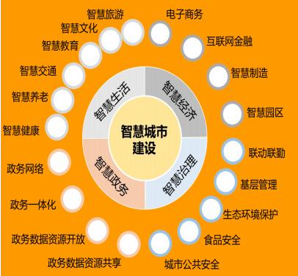工厂

园

区

金融 .

安 防

交 通

**智慧 智慧**

**经济 生活**

**新型智慧城市**

**智慧 智慧**

**治理 政务**

学校

w 医院



w 家庭

社区

. 政务



# AI+智能客服体系

###### 应用案例，人工智能标准化白皮书（2021版）

案例一：智慧城市人工智能中台解决方案案例二：高速公路人工智能稽核系统

案例三：面向发热门诊的Atlas传染病筛查诊断预警方案

案例四：视觉人工智能智慧诊疗系统

案例五：云南西双版纳国家级自然保护区野生亚洲象监测预警体系建设项目

案例六：基于人工智能的智能音箱+蓝牙mesh的智能家居系统案例七：腾讯智慧模型平台方案

案例八：智慧仓储物流系统案例九：智慧警务系统

# 应用案例，人工智能标准化白皮书（2018版）

案例一：城市大脑在城市公共资源优化配置的创新实践与应用案例二：医疗A I影像的成功应用

案例三：语音评测在英语听说考试的成功应用案例四：智能供应链设计系统

案例五：百度机器翻译

案例六：小i机器人智能客服机器人系统案例七：重点人群身份识别系统

案例八：智能网络视频云服务平台案例九：中移动人证比对实名认证

案例十：COSMOPlat工业互联网平台-人工智能与制造业融合创新

# CCF术语百科平台（人工智能）

|  |  |
| --- | --- |
| 人工智能逻辑 | (A I1) |
| 自动推理 | (A I2) |
| 多智能体系统 | (A I3) |
| 机器学习 | (A I4) |
| 神经网络 | (A I5) |
| 智能机器人 | (A I6) |
| 模式识别 | (A I7) |
| 计算语言学 | (A I8) |
| 知识工程 | (A I9) |

（CCFpedia） ( <http://term.ccf.org.cn/)和手机版> (<http://term.ccf.org.cn/mobile>)

35



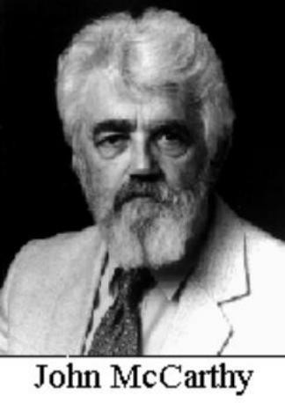11位人工智能学者获**图灵**奖 Marvin Minsky（1969年获

奖）,

 John McCarthy（1971年获奖）,

 Herbert Simon和Allen Newell（1975年获奖）,

 Edward Albert Feigenbaum和 Raj Reddy

（1994年获奖）。

2018年：Yoshua Bengio 、Geoffrey Hinton 、Yann LeCun

Leslie Valiant(2010年获奖)



**Judea Pearl(2011年**获**奖)**

36



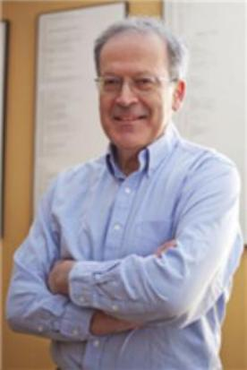Leslie Valiant获得2010年图灵奖

 出生于英国的理论计算机科学家、哈佛大学教授Leslie Valiant因为 “对众多计算理论（包括PAC学习、枚举复杂性、代数计算和并行与分布式计算）所做的变革性的贡献”而获得最新一届计算机科学最高荣誉——图灵奖。

Valiant最大的贡献是1984年的论文A Theory of the Learnable，使诞生于50年代的机器学习领域第一次有了坚实的数学基础，从而扫除了学科发展的障碍，这对人工智能诸多领域包括加强学习、机器视觉、自然语言处理和手写识别等都产生了巨大影响。可以说，没有他的贡献， IBM也不可能造出Watson这样神奇的机器来。 37

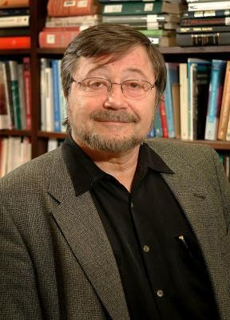 2012年3月16日消息，被誉为 “计算领域诺贝尔奖”的图灵奖，2011年颁发给了UCLA的 Judea Pearl教授（75岁），奖励他在人工智能领域的基础性贡献，他提出概率和因果性推理演算法，彻底改变了人工智能最初基于规则和逻辑的方向。

Judea Pear毕业于 以色列理工学院 Technion，在那里获得电气工程学科的学士学位。1965年，他获得了Rutgers大学的物理学硕士学位，同年获得了布鲁克林理工学院的电气工程学的博士学位。

**人工智能专家 Judea Pearl获 2011年图灵奖**

38

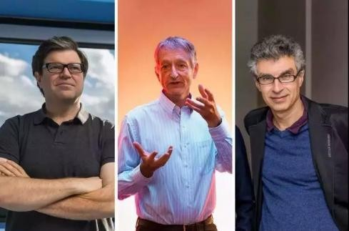

Yann LeCun 、Geoffrey Hinton 、Yoshua Bengio

 **Yoshua Bengio（58岁）**是蒙特利尔大学教授，也是魁北克人工智能研究所的科学主任；

 **Geoffrey Hinton（71岁）**是谷歌副总裁和Engineering Fellow ，Vector人工智能研究院首席科学顾问，多伦多大学名誉教授；

 **Yann LeCun（55岁）**是纽约大学教授、Facebook副总裁兼首席AI科学家。



### Geoffrey Hinton

Geoffrey Hinton是谷歌副总裁兼Engineering Fellow，向量研究所首席科学顾问、多伦多大学名誉教授。Hinton在剑桥大学获得实验心理学学士学位，在爱丁堡大学获得人工智能博士学位。他是CIFAR的神经计算和自适应感知

（后来的“机器和大脑学习” ）项目的创始主任。



 Hinton曾获加拿大最高荣誉勋章，英国皇家学会会员，美国国家工程院外籍院士，国际人工智能联合会议（ IJCAI

) 卓越研究奖，NSERC Herzberg金牌奖，及IEEE James

Clerk Maxwell金牌。他还被“连线”杂志选为“2016年度最具影响力100人”之一，并被彭博社选为2017年“改变全球商业格局的50人”之一。



# Yann LeCun

 Yann LeCun是纽约大学Courant数学科学研究所的Silver教授，

Facebook的副总裁兼首席A I科学家。他在 英国电子技术与电子学院 (

机科学博士学位。 ·

 LeCun是美国国家工程院院士，来自墨西哥IPN和洛桑联邦理工学院 ( EPFL）的荣誉博士，宾夕法尼亚大学Pender奖得主，埃因霍温技术大学和飞利浦实验室Holst奖章获得者，诺基亚-贝尔实验室Shannon Luminary奖、IEEE PAM I杰出研究员奖、以及IEEE神经网络先锋奖。

 LeCun是纽约大学数据科学中心的创始主任，也是CIFAR学习机器和脑力项目的负责人（与Yoshua Beng io共同担任）。 此外，LeCun还是人工智能合作伙伴关系委员会的联合创始人和前成员之一，该机构是研究A I的社会后果的企业和非营利组织的联合体。

###### 我们需要一个世界模型

**Learning World Models: the Next Step towards AI**

Facebook首席人工智能科学家、纽约大学教授 Yann LeCun在IJCAI-2018开幕式上的演讲

（2018年7月16日在瑞典首都斯德哥尔摩）

LeCun表示人工智能革命的未来不会是有监督学习，也不会是单纯的强化学习，而是需要学习一个具备常识推理与预测能力的世界模型。LeCun认为自监督学习是实现这一目标的一个潜在研究方向。

LeCun认为目前的深度学习缺乏推理能力，未来的一个重要发展趋势就是深度学习和推理的结合。

LeCun谈到目前有监督学习和强化学习面临的问题。 有监督学习需要过多的有标签训练样本，而这些标签通常 都是人类提供的，需要大量的人工参与。这与婴儿的学习 方式大相径庭：婴儿通过大量的观察和少量的与环境交互 就能够学习。



 而强化学习需要大量的尝试以获得足够的反馈。尽管强化 学习在游戏中表现良好，却难以被应用到现实世界中，因 为现实世界的环境远不像游戏那样可大量快速地重复。比 如自动驾驶中，一次失败的尝试可能会导致驾驶员死亡， 而且现实世界的环境也无法像游戏那样人为加速。

 LeCun总结了这两类学习系统的缺点：*缺少独立于任务的 背景知识；缺少常识；缺少预测行为后果的能力；缺少长 期规划和推理的能力。*



LeCun认可现有的有监督学习和强化学习技术可以使人类在自动驾驶、医疗诊断、机器翻译、客服机器人、信息检索等领域中取得不错的进展，但他认为仅仅依靠现有技术，无法实现常识推理

、智能个人助理、智能聊天机器人、家庭机器人以及通用人工智能。

 在这样的背景下，LeCun提出：人工智能革命的未来不会是有监督学习，也不会是单纯的强化学习，而是需要学习一个具备常识推理与预测能力的世界模型。

 从直观上理解，世界模型就是一个具备关于世界如何运作的通用背景知识、具备预测行为后果的能力、具有长期规划与推理能力的模型。



# Yoshua Bengio

 Yoshua Beng io是蒙特利尔大学的教授、魁北克人工智能研究所和IVADO（数据实验研究所）的科学总监。他是CIFAR机器和脑力学习项目的联合主任（与Yann LeCun共同担任）。 Beng io拥有麦吉尔大学电子工程学士学位，计算机科学硕士和博士学位。



 Beng io曾获加拿大勋章，加拿大皇家学会会员和Marie- Victorin奖。他创建魁北克人工智能研究所（Mila）和并担任该所科学主任也被认为是对A I领域的重大贡献。



 Tim Berners-Lee作为万维网(World Wide Web，Web)的发明人获得2016年的图灵奖。但他的贡献并不止于 Web。在过去近三十年的工作里，他的贡献大体可分为三个阶段。第一阶段从1989年到1999年，他的主要精力在Web本身的发明和推广上，贡献是互联的文档。第二阶段是1999年到2009年，他主要在推广语义网，贡献是互联的知识。第三个阶段从2009年至今，主要致力于数据的开放、安全和隐私，贡献是互联的社会。 Tim是美国科学院院士、英国皇家学会院士。

46

A I有三次大跃进：

智能系统代替人完成部分逻辑推理工作智能系统能够和环境交互，从运行的环境中获取信息，代替人完成包括不确定

性在内的部分思维工作，通过自身的动

作，对环境施加影响，并适应环境的变化。

智能系统具有类人的认知和思维能力，能够发现新的知识，去完成面临的任务

47



## 人类智能与人工智能

人类的认知过程是一个非常复杂的行为，人们从不同的角度对它进行研究，从而形成诸如认知生理学、认知心理学和认知工程学等相关学科。

* + 1. 智能信息处理系统的假设
    2. 人类智能的计算机模拟
    3. 弱人工智能和强人工智能

48



* + 1. 智能信息处理系统的假设

|  |  |
| --- | --- |
| 人的心理活动 | 计算机的层次 |
| 思维策略 | 程序 |
| 初级信息处理 | 语言 |
| 生理过程 | 硬件 |

49

一个完善的符号系统应具有下列6种基本功能：

(1)输入符号(input)， (2)输出符号(output)， (3)存储符号(store)， (4)复制符号(copy)，

* + - 1. 建立符号结构：通过找出各符号间的关系，在符号系统中形成符号结构，
      2. 条件性迁移(conditional transfer)：根据已有符号，继续完成活动过程

##### 人和计算机具备这6种功能。

50



### 从4个层次对认知本质进行研究：

##### (1)认知生理学 (2)认知心理学 (3)认知信息学 (4)认知工程学

51

## 人类智能的计算机模拟

计算机的确能够很好地执行许多智能功能，如下棋、证明定理、翻译语言文字和解决难题等。

这些任务是通过编写与执行模拟人类智能的计算机程序来完成的。

这些程序只能接近于人的行为

IBM人机大战：2011年2月17日，鏖战三回合，IBM超级电脑沃森（Watson）完

胜鸣金。

52



考虑下棋的计算机程序。

计算机程序对每个可能的走步空间进行搜索，它能够同时搜索几千种走步。 进行有效搜索的技术是人工智能的核心

思想之一。

当象棋大师们盯着一个棋位时，在他们的脑子里出现了很多盘重要的棋局，帮助他们决定最好的走步。

53

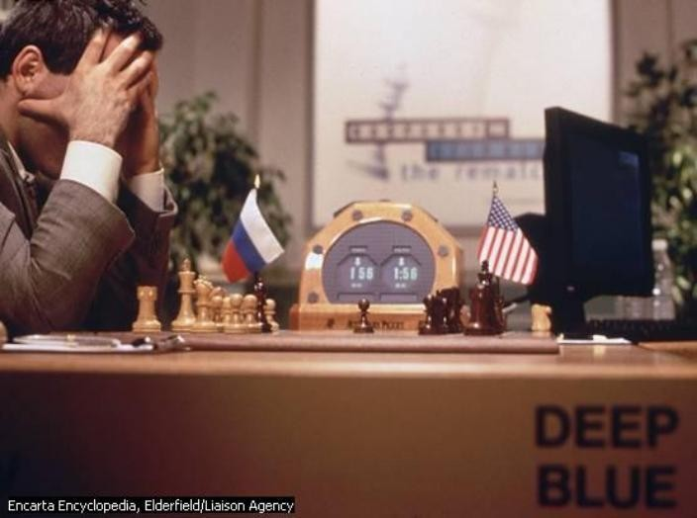1997年5月，IBM公司研制的深蓝(Deep Blue)智能计算机在6局比赛中以2胜1负3平的结果，战胜Kasparov

54

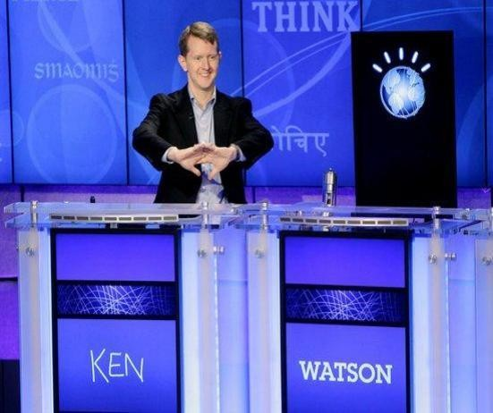

 “ IBM人机大战：超级电脑让人类智慧处于危险边缘？ ”中报道，2011年2月17日，鏖战三回合的人机大战硝烟散尽， IBM超级电脑沃森（Watson）完胜鸣金。

两名对手肯·詹宁斯和布拉德·鲁特尔，前者是曾连赢74场的答题王，创下连赢场数最多纪录；后者是获得奖金总额最高选手，总数达325万美元之多。

55

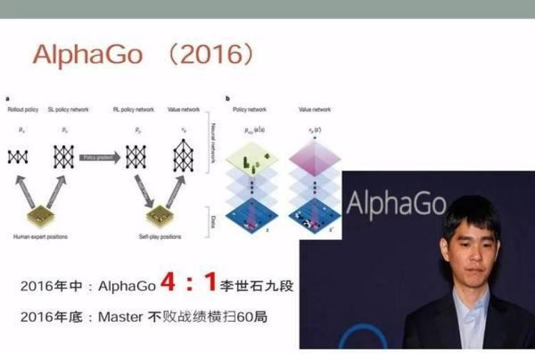

2016年3月，人工智能围棋A phaGo与韩国棋手李世石进行较量，最终人机

大战总比分为1:4，李世石不敌A phaGo。2017年5月，中国棋手柯洁九段

（世界围棋等级分第一），与人工智能围棋A phaGo进行了三番围棋大战

, 最终柯洁以0:3惨败于A phaGo。

 2017年10月19日，谷歌旗下人工智能公司DeepM nd在《自然》 (Nature)上发表论文称，最新版本的A phaGo Zero完全抛弃了人类棋谱，实现了56从零

开始学习。



 **2017年初，卡内基梅隆大学人工智能系统 Libratus 在德州扑克的比赛中，大胜了4位人类选手。德州扑克是非完全信息博弈。相应的技术难度不同。**

**在这两个领域里面，机器都已经战胜了人类。** 57

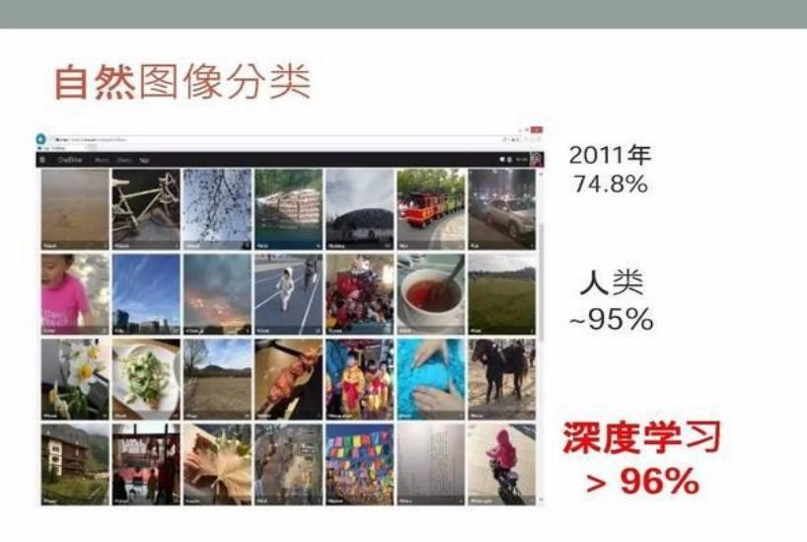

 **李飞飞在斯坦福做的自然图像分类项目。2011年，计算机对于图像的分类准确度只能达到75%左右。**

**之后，谷歌、微软、百度均在进步**

58

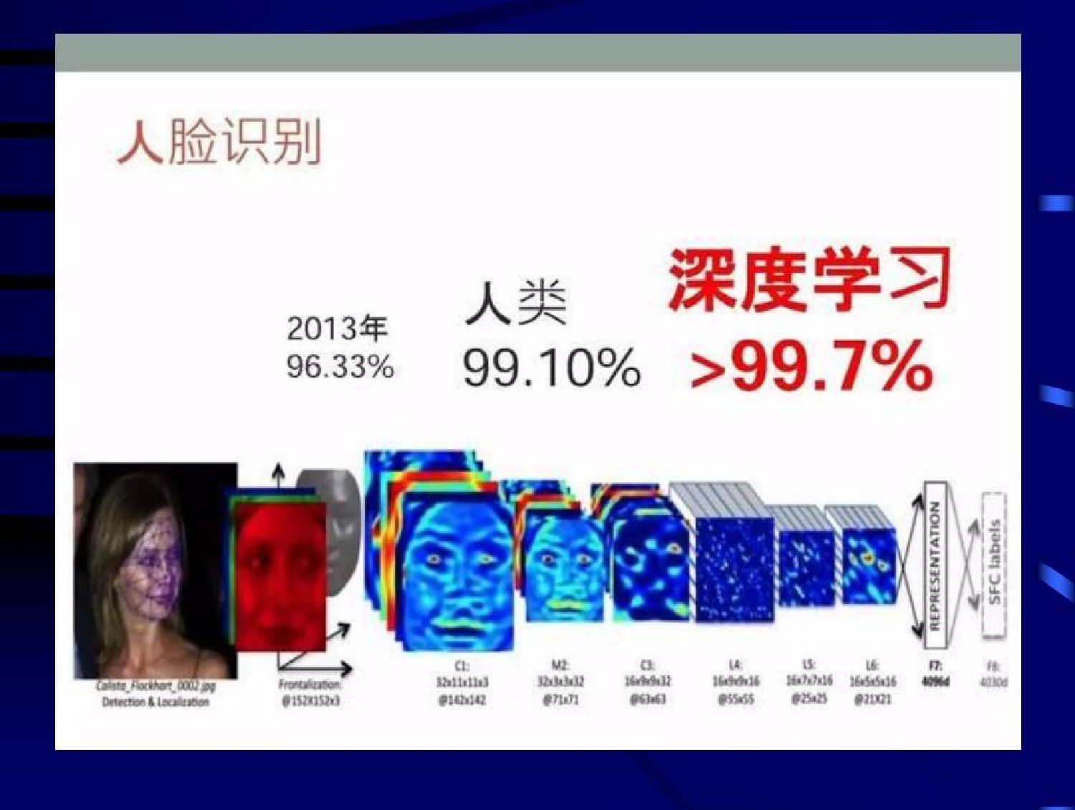

59

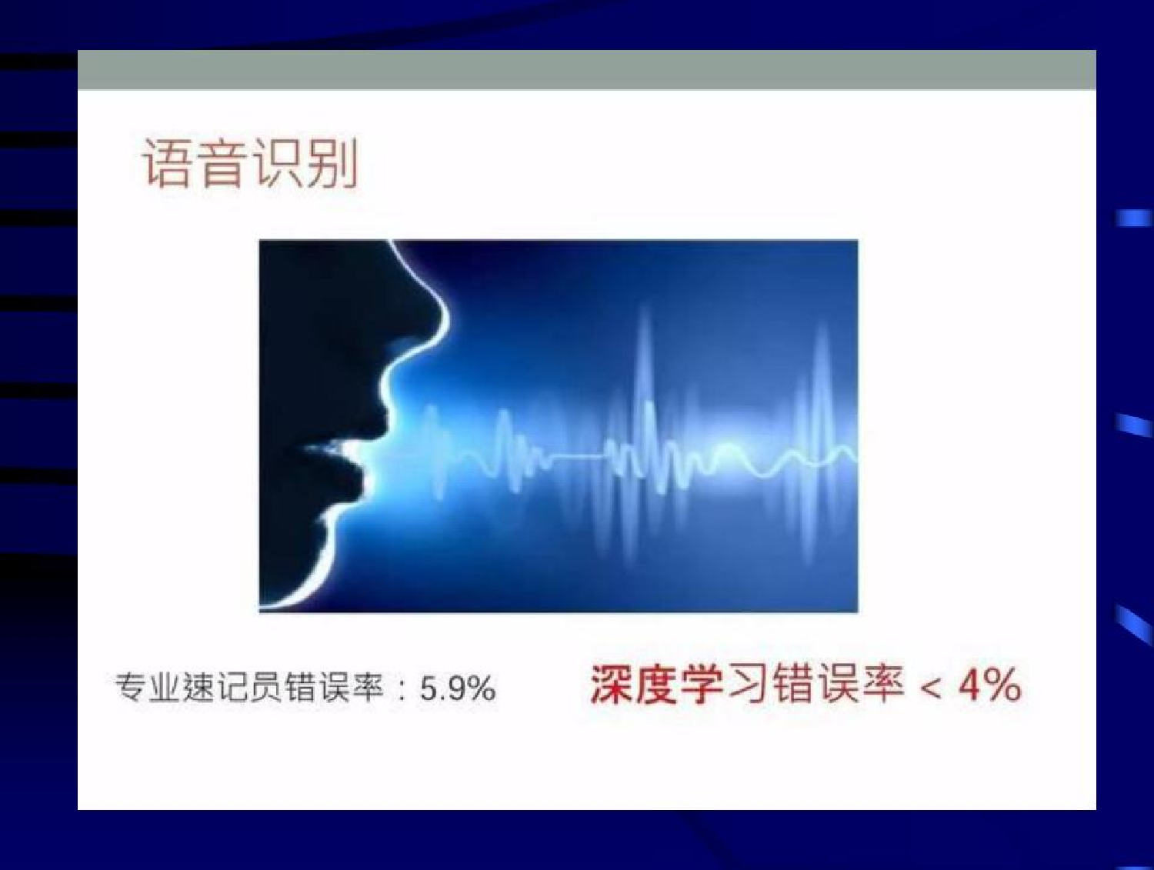

60

###### 人工智能挑战人类辩论冠军，2018-6-21

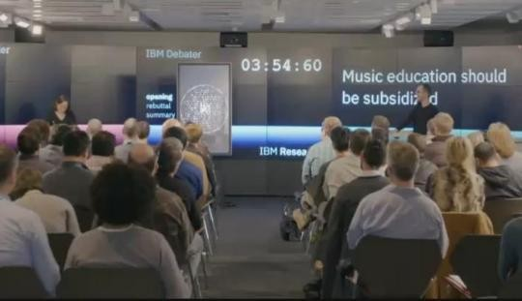 政府是否应该资助太空探索

 远程医疗的未来

在旧金山IBM办公 室，“Project Debater”与两名以色

列专业辩手诺亚·奥瓦迪亚（Noa Ovadia） 和丹 扎夫里（Dan Zafrir）进行了辩论。

 辩论规则为双方各发表4分钟的开场演讲，在接下来4分钟内各自进行反驳，最后用2分钟进行论证总结。



### 弱人工智能和强人工智能

 一种是希望借鉴人类的智能行为，研制出更好的工具以减轻人类智力劳动，一般称为“弱人工智能” ，类似于 “高级仿生学”。

 另一种是希望研制出达到甚至超越人类智慧水平的人造物，具有心智和意识、能根据自己的意图开展行动，一般称为“强人工智能” ，实则可谓“人造智能”。

 人工智能技术现在所取得的进展和成功，是缘于“弱人工智能”而不是“强人工智能”的研究。

 强人工智能“几乎没有进展” ，甚至“几乎没有严肃的活动”。

62



## 人工智能各学派的认知观

##### A I的主要学派： (l)符号主义

1. 连接主义 (3)行为主义

63



1. **符号主义学派**

认知基元是符号，智能行为通过符号操作来实现,以Robinson提出的归结原理为基础，以LISP和Prolog语言为代表；

着重问题求解中启发式搜索和推理过程，在逻辑思维的模拟方面取得成功，如自动定理证明和专家系统。

64

人工智能源于数理逻辑。

数理逻辑和计算机科学具有完全相同的宗旨。

数理逻辑试图找出构成人类思维或计算的最基础的机制，例如推理中的代换、匹配、分离，计算中的运算、迭代、递归。

计算机程序设计则是要把问题的求解归结于程序设计语言的几条基本语句，甚至归结于一些极其简单的机器操作指令。

65

数理逻辑的形式化方法又和计算机科学不谋而合。

计算机系统本身，它的硬件、软件都是一种形式系统，它们的结构都可以形式地描述；

程序设计语言更是不折不扣的形式语言系统。

要研究计算机、开发种种程序设计语言，没有形式化知识和形式化能力是难以取得出色的成果的。

66



##### 人们必须用计算机懂得的形式语言告诉它怎么做或者做什么，

而计算机理解这些语言的过程，又正是按照人赋予它的形式化规程(编译程序，compiler)，将它们归约为自己的基本操作。

67



正是数理逻辑对计算的追根寻源，导致了第一个计算的数学模型图灵机(Turing machines)的诞生，它被公认为现代数字计算机的祖先；

 λ-演算系统为第一个人工智能语言LISP奠定了基础；

一阶谓词演算系统为计算机的知识表示及定理证明铺平了道路。逻辑程序设计语言Prolog以其为根本。

68



1. **连接主义学派**

人的思维基元是神经元，把智能理解为相互联结的神经元竞争与协作的结果,以人工神经网络为代表,

其 中 , 反 向 传 播 网 络 模 型（ B P ） 和 Hopfield网络模型更为突出；

着重结构模拟，研究神经元特征、神经元网络拓朴、学习规则、网络的非线性动力学性质和自适应的协同行为。

69



认为人工智能源于仿生学，特别是对人脑模型的研究。

它的代表性成果是1943年由生理学家 McCulloch和数理逻辑学家Pitts创立的脑模型，

即MP模型，开创了用电子装置模仿人脑结构和功能的新途径。

它从神经元开始进而研究神经网络模型和脑模型，开辟了人工智能的又一发展道路。

70

 20世纪60-70年代，连接主义，尤其是对以感知器(perceptron)为代表的脑模型的研究曾出现过热潮，由于受到当时的理论模型、生物原型和技术条件的限制，脑模型研究在20世纪70年代后期至80年代初期落入低潮。

 Hopfield在1982年和1984年发表两篇重要论文，提出用硬件模拟神经网络以后，连接主义才又重新抬头。

 1986年，Rumelhart等人提出多层网络中的反向传播(BP)算法。

71

1. **行为主义学派**

认为人工智能源于控制论。控制论把神经系统的工作原理与信息理论、控制理论、逻辑以及计算机联系起来。

早期的研究工作重点是模拟人在控制过程中的智能行为和作用，如对自寻优、自适应、 自校正、 自镇定、 自组织和自学习等控制论系统的研究，并进行“控制论动物”的研制。

行为主义是20世纪末才以人工智能新学派的面孔出现的，引起许多人的兴趣。

72



这一学派的代表作首推Brooks的六足行走机器人，它被看做是新一代的“控制论动物”，是一个基于感知-动作模式的模拟昆虫行为的控制系统。

反馈是控制论的基石，没有反馈就没有智能。通过目标与实际行为之间的误差来消除此误差的控制策略。

控制论导致机器人研究，机器人是“感知-行为”模式,是没有知识的智能；强调系统与环境的交互，从运行环境中获取信息，通过自己的动作对环境施加影响。

73

## 人工智能的研究与应用领域

##### A I领域包括自然语言处理、 自动定理证明、智能数据检索系统、机器学习、模式识别、视觉系统、问题求解、人工智能方法和程序语言以及自动程序设计等。

在过去的60多年中，已经建立了一些具有人工智能的计算机系统。

74

这里所要讨论的各种智能特性之间也是相互关联的 ，把它们分开来介绍只是为了便于指出现有的人工智能程序能够做些什么和还不能做什么。

 大多数人工智能研究课题都涉及许多智能领域。

 四个方面

1. 智能感知
2. 智能推理
3. 智能学习
4. 智能行动

75

## 智能感知

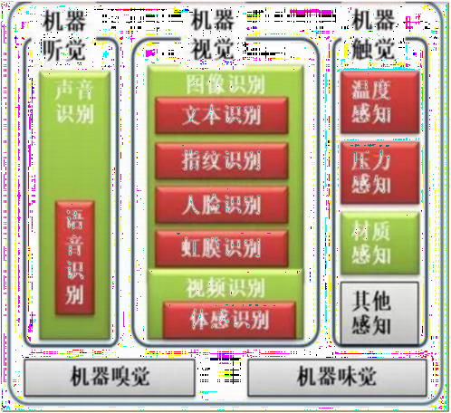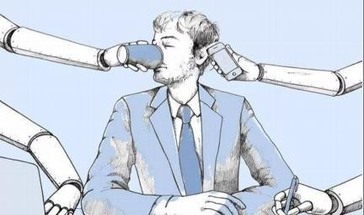

主要实现对人的感知能力的模拟和拓展，包括对人的听觉、视觉、触觉、嗅觉、味觉等，实现数据的采集和初步处理。

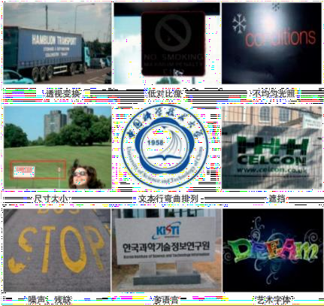计算机视觉与模式识别

计算机视觉曾用于在海湾战争中使用过的战斧式巡航导弹的制导

# 步态识别技术让坏人无处遁形，

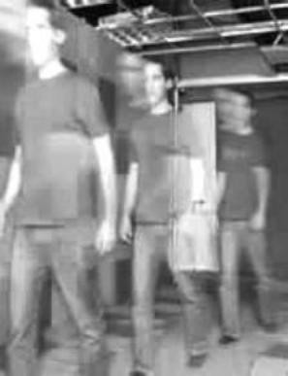 每个人都有标志性的走路风格，就像指纹一样可以被识别。

 南安普敦大学的研究人员以此为基础，利用电脑建模来获取个人独特、可识别的步态信息，建模的准确度在90%以上。

 应用于 打击全球恐怖主义和家庭犯罪，机场安保。伦敦警察厅已经使用这一技术来识别一个暴力抢劫犯。

##### 水滴 识别10人步态，姚期智院士

78



###### 二十五位影像医生惨败 AI



“CHAIN杯”全球首次神经影像人工智能人机大赛全球总决赛

A组医生战队共有15名医生，每名医生需要在30分钟内对15张颅内肿瘤的CT 、MRI影像进行判读及血肿预测

B组医生战队共有10名医生，脑血管疾病CT 、MRI影像判读，B组每名医生需要在30分钟内判读3张片子

79



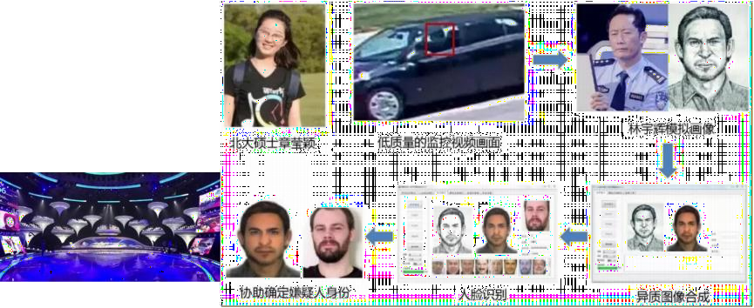

**神笔警探林宇辉VS人脸识别御眼重明，**

 御眼，即是安防之眼。重明，指双瞳，拥有过人的视力。御眼重明，意为守护一方平安之眼。

 章莹颖6月份在美失踪后，山东省公安厅刑侦局物证鉴定中心高级工程师林宇辉画出了相似度较高的犯罪嫌疑人画

像。

80

###### 《机智过人》让世界无处遁形的“天眼”与最强人类激情对决

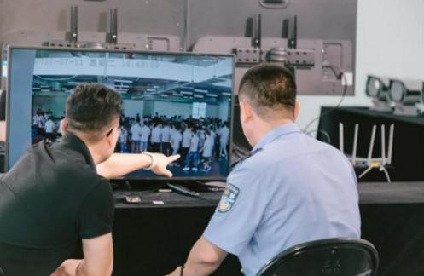

 深瞳：在100人中寻找一人

 张力文：曾为党和国家领导人作汽车特种驾驶汇报表演

, 并荣立二等功的超级刑警

81

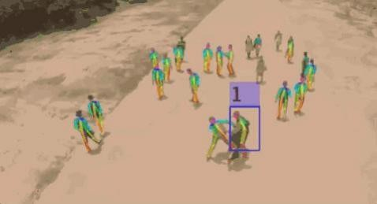AVI数据集中的暴力行为，包括掐脖子，拳打，脚踢，射击和刺

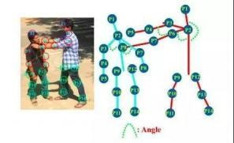杀 同样是基于无人机，来自英国剑

桥大学、印度国家技术研究院和印度科学理工学院的研究人员，就研发了一款“暴力行为”检测系统，能够识别人群中踢打、刺

伤或掐脖子等暴力动作，准确率

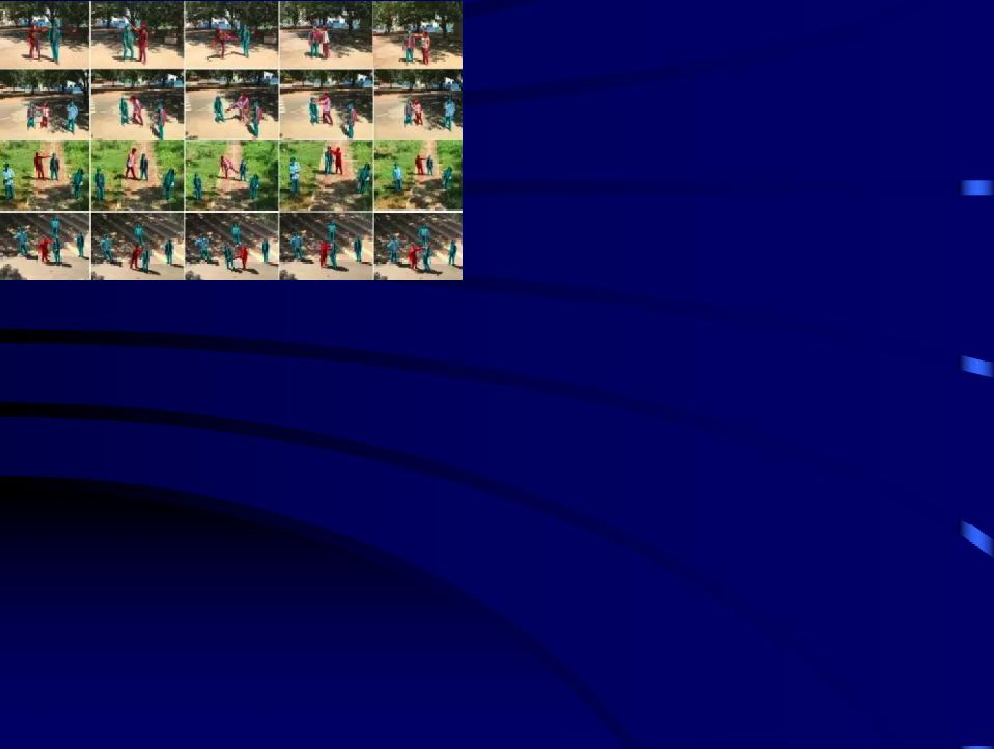模型将身体的轮廓分解为14个关

键点，计算出一个人的手臂、腿和脸的位置，以识别训练过程中指定的不同类型的暴力行为

达到85％以上。

**自然语言处理**

主要任务在于建立各种自然语言处理系统：

文字自动识别系统、 语音自动识别系统、 语音自动合成系统、 电子词典、

机器翻译系统、

自然语言人机接口系统、 自然语言辅助教学系统、 自然语言信息检索系统、 自动文摘系统、

自动索引系统、

自动校对系统等。

83

###### 《机智过人》萌娃小青衣亮嗓竟难倒霍尊

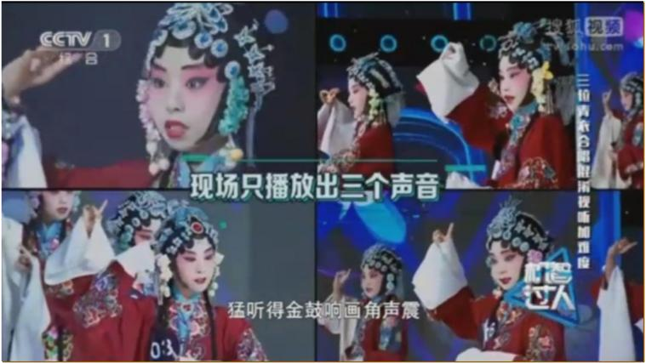

 声纹识别人工智能“小思” ，拥有专业级声音辨识能力，在声音识别十分敏感，远超常人，小青衣亮嗓竟难道霍尊

o 84

# 讯飞翻译机2.0

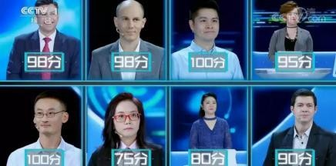



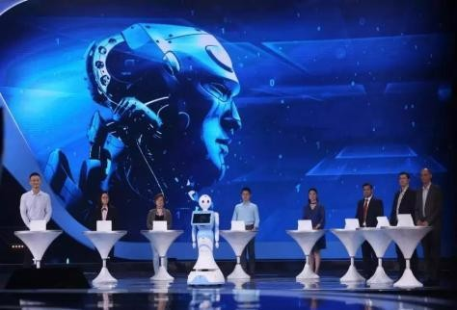 “胸前除了校徽别别别的” “我也想过过过过过过的生活 ”

平均92分



**中国国际广播电台的八位国家级专业播音员**，分别以**土耳其语、德语、泰语、阿拉伯语、葡萄牙语、印地语、法语、 日语**等语言播报八则国际新闻

**情感计算**

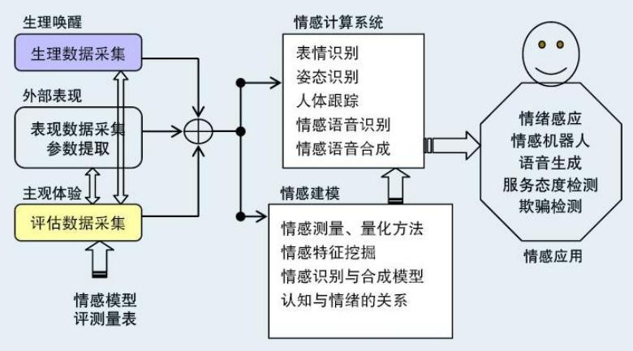

“情感计算”的目标是赋予计算机感知、理解以及

表达情感的能力。 86

#### 智能应用：情绪也能被识别

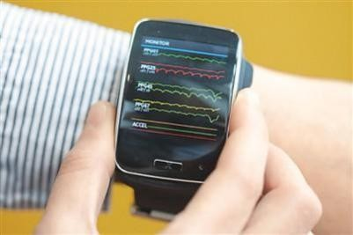系统可识别5种基本情 绪：高兴、悲伤、害怕、愤怒以及无感情。识别准确率为70%-80%，超 过了人耳识别的平均水平。

 麻省理工学院开发了一款可穿戴的应用程序，能根据人们谈话时所用的词汇及语气，识别话语背后的情绪，促进人们更好地交流。

 使用时，只需将应用安装在健康追踪器上，就能自动收集身体和语音数据，实时分析“腔调” 。通过使用人工智能，这款应用还能感知说话者的高兴与悲伤，并每隔5秒就会追踪

情绪变化。 87

**宋睿华等，触景生情的少女诗人小冰**

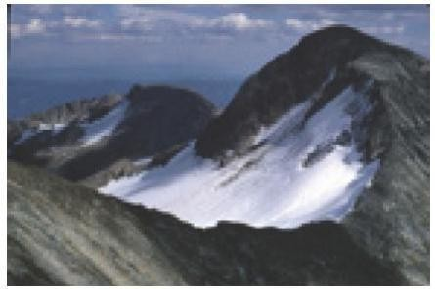幽思的悬崖峭壁美丽的眼睛

灵魂的味道出于爱情

 2017 年5 月19 日，人类历史上第一本百分之百人工智能创作的诗集《阳光失了玻璃窗》由湛庐文化出版，它的作者是微软小冰。每一首诗都是由一幅图片激发灵感，由人工智能技术创作完成。

 小冰，利用多感官刺激/ 多模态来生成诗歌。这一过程，模仿了人类诗人触景生情创作诗歌。

 递归神经元网络（RNN）语言模型；卷积神经网络（CNN）

**环境智能**

 斯坦福大学人工智能专家李飞飞和她的研究团队在顶尖学术期刊Nature发表了一篇题为《利用环境智能照亮医疗的黑暗空间》的论文，主要阐释了通过人工智能与非接触式传感器结合，以实现 “环境智能” ，以深度改善医疗保健服务的潜在层面，从而提升医院等医疗机构的整体救护能力，提高医护人员的救治效率。

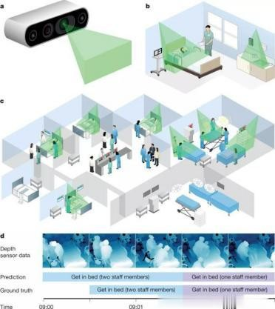依靠这些非接触式传感器嵌入医院环境中所形成的一种环境智能，可以帮助临床医生和护理人员，提供一些有效的临床决策信息，优化其行为模式，提供尽可能无差错的医疗保健服务。

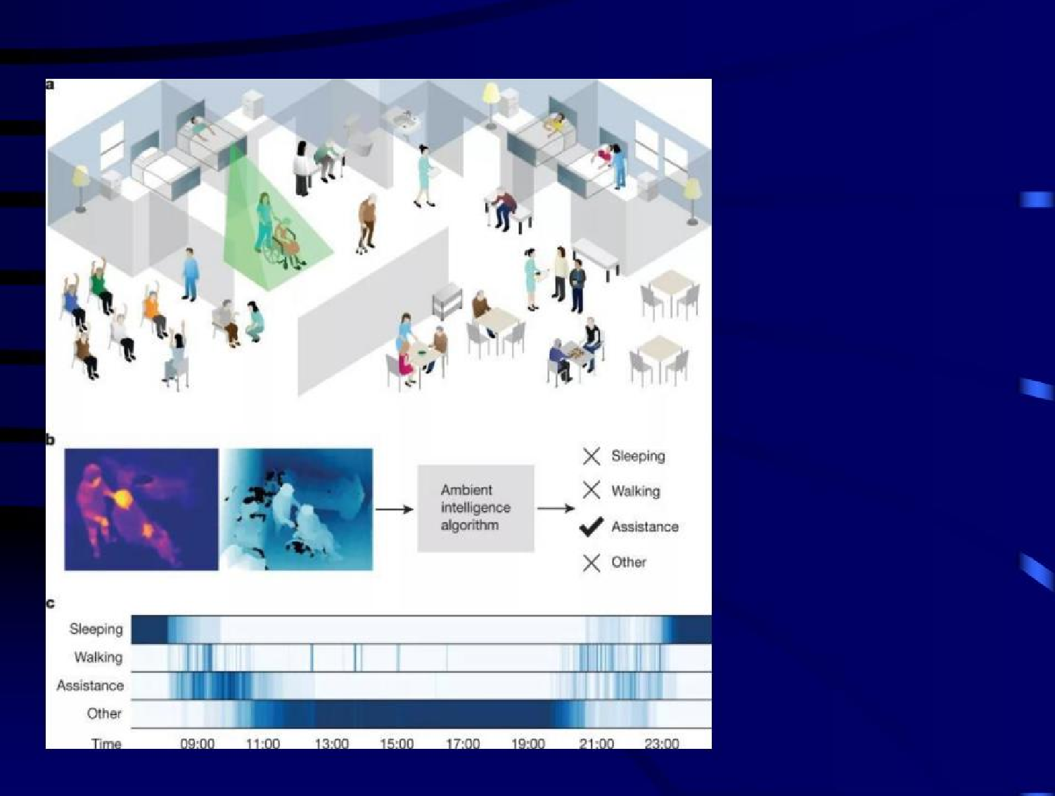

在独居中面临起居饮食、洗澡如厕这些日常生活，以及慢性病管理、身体康复、行动不便等问题上，环境智能提供的监测、预防和报警等.

## 智能推理

**搜索和知识推理技术**

 搜索技术就是对推理进行引导和控制的技术。

 “ 问题求解”过程，就是在显式的或隐式的问题空间中进行搜索的过程。

如，旅行商问题，定理证明  “启发式”搜索算法

 遗传算法是模拟自然界中按“优胜劣汰”法则进行进化过程而设计的算法。

 遗传算法应用:控制、规划、设计、组合优化以及图像处理和信号处理

91



# 智慧搜索

精准搜索意图理解

* 精准分类、语义理解、个性化复杂多元对象搜索
* 表格、文本、图片、视频
* 文案、素材、代码、专家多粒度搜索
* 篇章级、段落级、语句级跨媒体搜索
* 不同媒体数据联合完成搜索任务

一切皆可搜索，搜索必达

# Knowledge Vault：谷歌将建全球最大知识库

未来，Knowledge Vault 可以驱动一个现实增强系统，让我们从头戴显示屏上了解现实世界中的地标、建筑、商业网点等信息。

 该知识库通过算法自动搜集网上信息，通过机器学习把数据变成可用知识。

 Knowledge Vault 已经收集了 16 亿件事实，其中，

2.71 亿件是“可信的事实” 。这里的可信是说，Google把新事实与已掌握知识对照后，认为其准确的可能性是

90%。 93

### 知识图谱：深层关系发现／推理

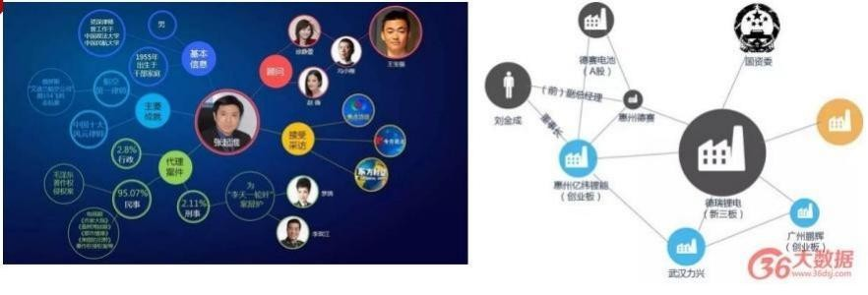

Why baoqiang select Qizhun Zhang as his lawyer? Why A invests B?

 比如王宝强离婚案，为什么王宝强会请张起准当律师

? 王宝强和冯小刚是好朋友，冯小刚有个御用演员叫徐静蕾，张起准是徐静蕾的法律顾问，所以王宝强会请张起准当律师，这个就是深层关系推理。

94

# 从“小”知识到“大”知识

##### o d

知识图谱 领知识工程复兴

* 传统知识工程，专家构建，代价高昂，规模有限；知识边界易于突破，难以适应大数据时代开放应用到规模化需求
* 大规模开放应用需要“大”知识（大规模知识库）



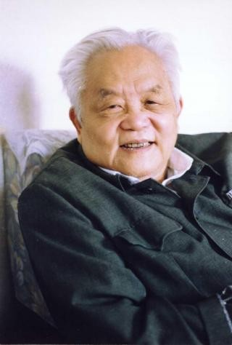**定理证明**

 程序能够证明从事实得出的定理

 1976年7月，K.Appel解决了 长 达 124 年 之 久 的 难题——四色定理。

 国际上有影响的创造性成果，如吴文俊关于几何定理证明的“吴氏方法”。

1919年5月12日生于上海。1940 年毕业于上海交通大学数学系。1949 年在法国斯特拉斯堡大学获法国国

家科学博士学位 96

###### 谷歌科学家发布自动猜想系统，已“猜想 ”出上千个数学新公式，2021-3

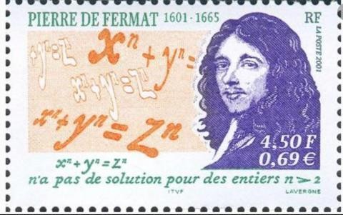

 来自以色列理工学院和谷歌特拉维夫办公室的一组研究人员提出了一个自动猜想系统，称为Ramanujan机器，以数学家 Srinivasa Ramanujan的名字命名， Srinivasa Ramanujan在几乎没有经过正式培训的情况下开发了数以千计的数论创新公式

。该软件系统已经“猜想”出了数学中的一些通用常数的原始和重要公式。其成果于上周在《自然》杂志上发表。



**专家系统**

 专家系统是一个基于专门的领域知识来求解特定问题的计算机程序系统。主要用它来模仿人类专家的思维活动，通过推理与判断来求解问题。

 专家系统组成：知识库

推理机

 专家系统中的知识往往具有不确定性或不精确性，它必须能够使用这些模糊的知识进行推理以得出结论。

 专家系统可用于解释、预测、诊断、设计、规划、监督、排错、控制和教学等目的。

98



# 法律助理

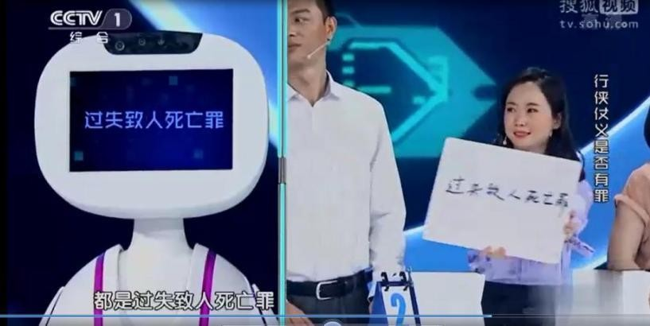

99

**智能决策支持系统**

军事辅助决策：

（1）战略指导， （2）战役规模，（3）战役方向辅助决策，（4）战法辅助决策，（5）兵力使用

（6）作战样式，（7）战场选择，（8）指挥员选择，

（9）气象，（10）谋略，（11）作战时间选择

（12）兵器选择，（13）机动路线选择，

1. 后勤和技术保障辅助决策，
2. 技术辅助决策

100

数据库管理系统（

方法库管理系统（

DBMS）、模型库管理系统（

MBMS）、

MEBMS）、知识库管理系统( KBMS）

及人机接口系统 ( DGMS)



# 智能学习

利用经验改善系统自身的性能

学习是一个有特定目的的知识获取过程，其内部表现为新知识结构的不断建立和修改，而外部表现为性能的改善。

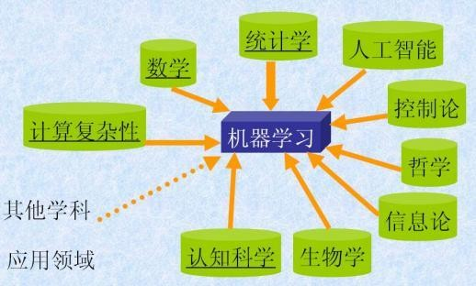101

##### 经典机器学习方法

机械学习

归纳学习

类比学习解释学习决策树

1

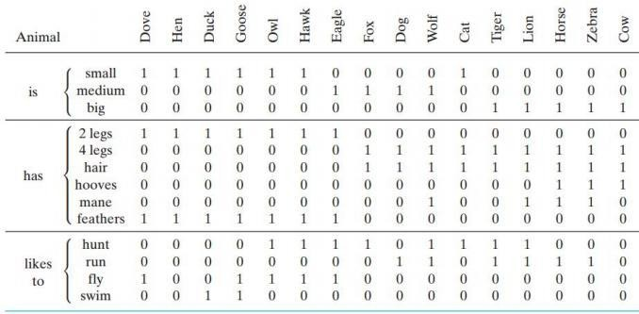贝叶斯分类器聚类

# 《机器学习》

**周志华，清华大学出版社，**

**2016-1**

##### 基于神经网络的学习

103

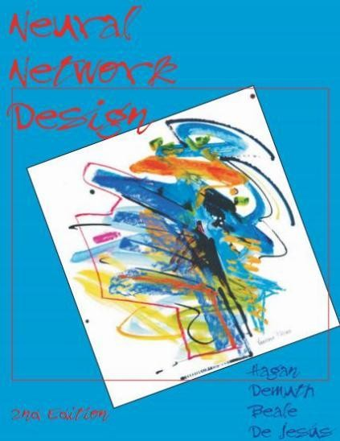神经网络概述反向传播算法联想学习

竞争网络 径向基网络

Grossberg网络自适应谐振理论 Hopfield网络



#### 一个结合了深度网络的语音识别模型

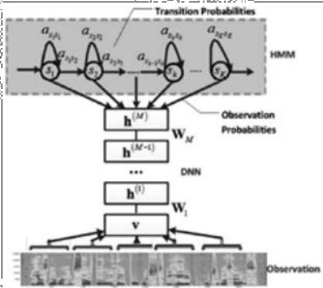 微软亚洲研究院，建立了一些巨大的神经网络，其中一个包含了6600多万神经连结

, 这是语音识别研究史上最大的同类模型。

 该模型在Switchboard标准数据集的识别错误率比最低错误率降低了33%！

104

###### 一个深度自编码器的子网络，多个同样的子网络需要垒加在一起

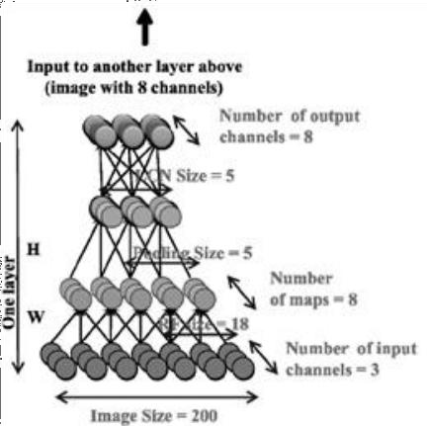 谷歌研究院，建立了一个巨大的深度网络，共有10亿个参数要学习，堪称史上最大的神经网络。

 他们用了2000台机器共 32000个核训练了1周，在 ImageNet数据集上得到的分类准确率比当前最好的结果提高了70%！

105

###### 谷歌神经机器翻译模型

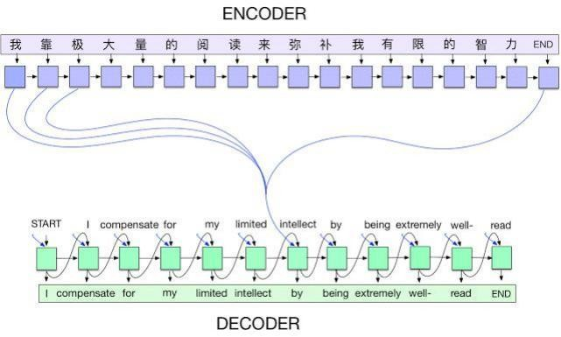

 一个从中文到英文的 seq2seq 翻译模型。每一个时间步骤，编码器接收一个汉字以及它的上一个状态（黑色箭头），然后生成输出矢量

（蓝色箭头）。下一步，解码器一个词一个词地生成英语翻译。在每一个时间步骤，解码器接收上一个字词、上一个状态、所有编码器的

加权输出和，以生成下一个英语词汇。

106

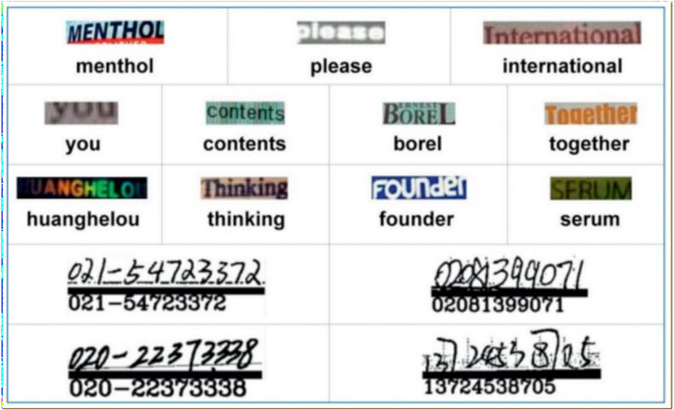

基于CNN-RNN的序列光学字符识别结果

107

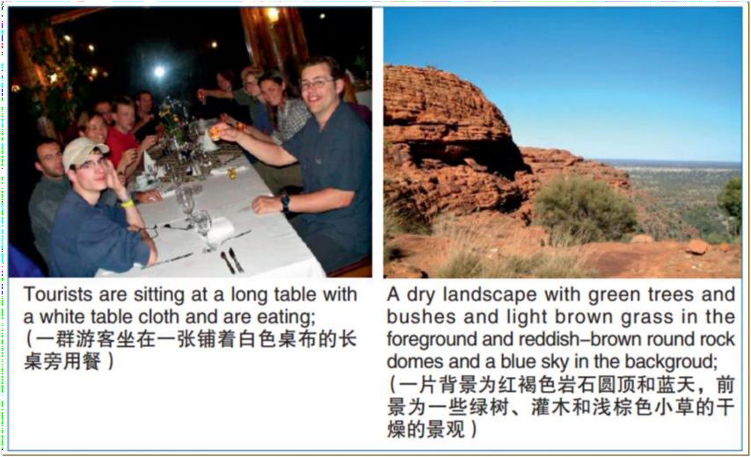

根据图像生成语言描述的模型输出结果

108

# 鹿班设计

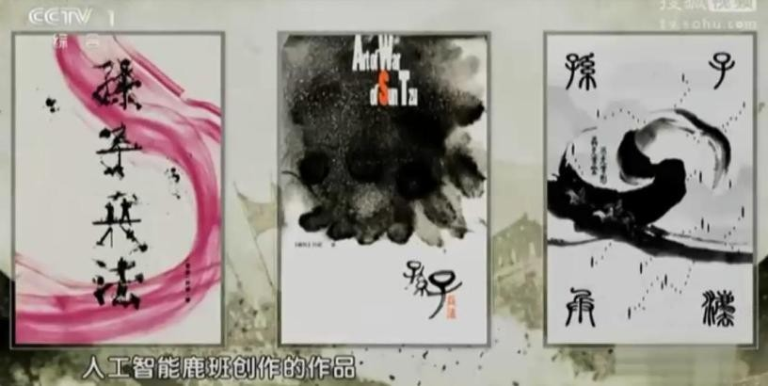109



###### 人工智能诊断皮肤癌准确率达91%未来手机当医生不是梦

 斯坦福大学，1月底《自然》杂志的封面论文《达到皮肤科医生水平的皮肤癌筛查深度神经网络》。

 通过深度学习的方法，用近13万张痣、皮疹和其他皮肤病变的图像训练机器识别其中的皮肤癌症状，在与21位皮肤科医生的诊断结果进行对比后，他们发现这个深度神经网络的诊断准确率与人类医生不相上下，在91%以上。

110

# 知识将显著增强机器学习能力

##### ML+KB= ML 2

* 降低机器学习模型的大样本依赖，提高学习的经济性
* 提高机器学习模型对于先验知识的利用效率
* 增强机器学习模型与先验知识的一致性

# 梅宏院士建议优先推进数据资源建设

 2017年12月8日,习近平总书记在中共中央政治局第二次集体学习时的重要讲话中指出:“大数据是信息化发展的新阶段”,并做出了“推动大数据技术产业创新发展、构建以数据为关键要素的数字经济、运用大数据提升国家治理现代化水平、运用大数据促进保障和改善民生、切实保障国家数据安全”等五项战略部署,为我国构筑大数据时代国家综合竞争新优势指明了方向。

### 预测有毕业晚会的当晚，长安校区食堂用餐人数



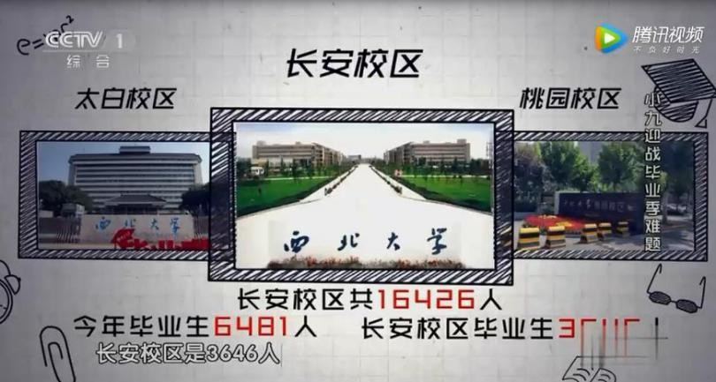113

# 计算智能与进化计算

 计算智能涉及神经计算、模糊计算、进化计算等研究领域。

 进化计算是指一类以达尔文进化论为依据来设计、控制和优化人工系统的技术和方法的总称，它包括遗传算法、进化策略和进化规划。

114

# 遗传算法

遗传算法是模拟自然界中按“优胜劣汰”法则进行进化过程而设计的算法。

遗传算法应用:

用于控制(煤气管道的控制)、规划(生产任务规划)、

设计(通信网络设计)、

组合优化(TSP问题、背包问题)以及图像处理和信号处理

115

# 智能行动

* 1. 智能搜索引擎技术
  2. 智能调度与指挥
  3. 智能控制
  4. 机器人
  5. 无人机系统
  6. 无人水下航行器
  7. 无人地面车辆
  8. 混合智能与类脑智能

116

# 4智能行动

1. **智能搜索引擎技术**

#### 行业场景——智能客服

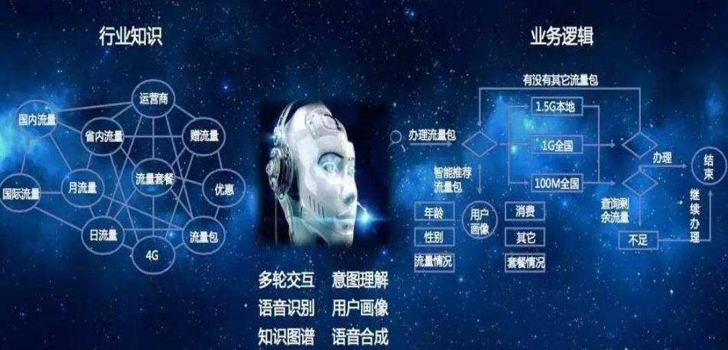

###### 李飞飞公布新机器学习API：从视频中识别物体

 Google Cloud Next’ 17大会上，Google云服务A I与机器学习部门的首席科学家李飞飞，公布了新的机器学习API：Video Intelligence API。它可以自动识别视频中的物体，让视频实现可搜索。

118

###### 慧川智能发布首款视频理解API ，要让AI真正取代“剪片子”的人类？

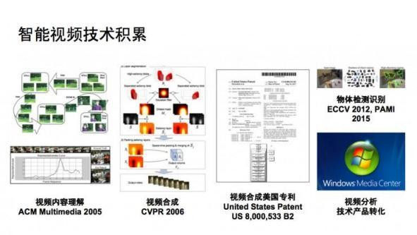

 2分钟的视频，人类需要花费4小时在素材的收集、剪辑和渲染上，直至整个视频出炉，而智影可在30s内自动生成这段视频并达到相同的效果。

119

* 1. **智能调度与规划**

**作战决策辅助向何处去—— “深绿”计划的启示与思考**

指挥与控制学报 "深绿"计划是美国国防部高级研究计划局支持的一项面向美国陆军、旅级的指挥控制领域的研究项目。

"深绿"采用基于草图交互、模型求解与态势预测和指挥系统集成等关键技术,通过信息汇聚、职能汇聚、过程汇聚,将人工智能集成到作战辅助决策中。

120

* 1. **智能控制**

智能控制是驱动智能机器自主地实现其目标的过程。

智能控制研究领域

* + 1. 智能机器人规划与控制
    2. 智能过程规划
    3. 智能过程控制
    4. 专家控制系统
    5. 语音控制
    6. 智能仪器

121

# 加拿大科学家研发新型神经机械仿生手臂

残奥会滑雪运动员Danny Letain正在使用这套系统，他称这个神奇的仿生机械臂让他首次重新感觉到他拥有食指和小拇指。

122

### 时隔12年，41岁瘫痪女警用人工智能重新站起

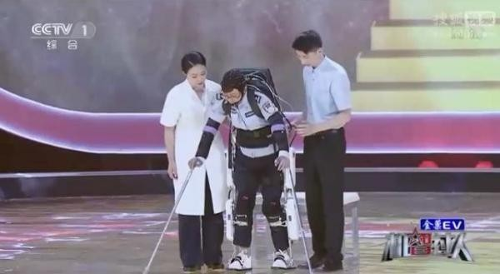

 外骨骼设备团队攻克重重难关，挑战史无前例的棘手问题，通过20天的人机磨合，她用坚强的意志力，终于站了起来！



#### MIT截肢教授:义肢让我明白,脑机接口是未来人类的“升级”方案

来自麻省理工学院（MIT）的Hugh Herr教授是MIT媒体实验室（MIT Media Lab）生物机电工程领域的负责人。在媒体实验室，他致力于开发增强人类身体能力的机器设备。在BBC 记者Dave Lee与他讨论“脑机接口”的相关话题时，他说：

“我们正处于人类历史的关键转折点。 … …我们在将神经系统与已经建好的世界融合起来。**我们当前使用的技术与人类的神经系统相分离，但我们正在建立融合人类生理学的人机关系，并逐步向这一新时代过渡。”**

他的这番言论其实是他个人经验的真实写照。 Herr教授的另一个身份是一名登山者。不过不幸的是，在1982年他18岁时，他在攀登新罕布什尔州华盛顿山（Mount Washington）的过程中和伙伴被困在暴风雪中。在他们被援救人员救出之后，Herr本人因为冻伤而不得不接受双腿自膝盖以下的截肢。



 在2012年，Herr教授装上了非常复杂的机械仿生义肢。回忆起这一场景，Dave Lee是这样描述的：

“在伦敦，我亲眼见到他让满屋的人感动流泪

。当时，他第一次在公众面前穿上这两个非常复杂精巧的义肢。这两个义肢让他能够再次自然、优雅地行走。”

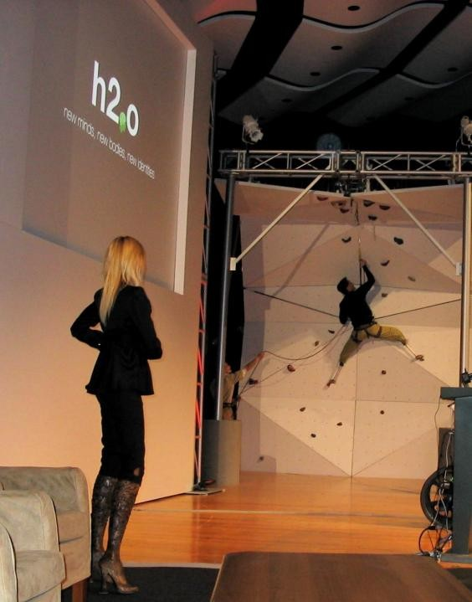

 装上假肢的Herr教授依旧能够勇敢攀岩。

如今，Herr教授的研究也和他的义肢有关。在MIT媒体实验室，Herr教授和他的研究组致力于开发帮助残疾人的科技装置。他们的目标是逐渐减少残疾对人类的影响

o

**不过，隐藏在这一目标之下的，是 Herr教授通过义肢实现“脑机接口”的理想。**

在下楼梯的过程中，不管人类是否意识到了这一动作

, 人的大脑都可以本能地让腿部准备好踏上更低的台阶，但让义肢去做同样的事情则非常困难。不过他们正在设计的义肢就能为下楼的动作做“准备”。

“义肢中的电机能够模拟真正的踝关节。（义肢）周围的传感器能够判断这条腿是在空中还是在地面上，从而能够让人感觉是在真正进行行走，而不是在使用一个毫无生气的义肢。”

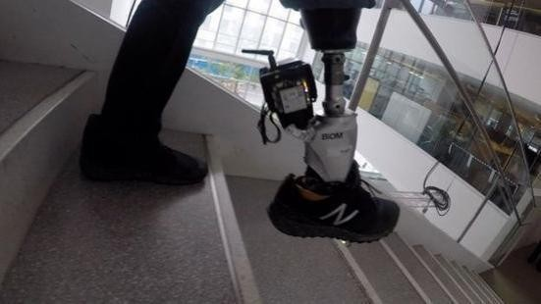

在下楼过程中，义肢能够识别这条腿在空气中还是在地面上。

**帮助健全者：动力外骨骼，帮助人体“硬件升级”**



Herr教授并不只是想用他的研究帮助残疾人。在设计残疾人辅助器具之外，他还希望能够用“人体外骨骼”这一形态提升人类的运动极限。另一名研究者Tyler Clites解释称，外骨骼可以将行走时的体力消耗减少25%：

 “如果你实际行走了100英里，你只会感觉自己走了75英里… …**我们今天就能实现这项技术。我认为这些设备在未来几年中就会被商业化。**”

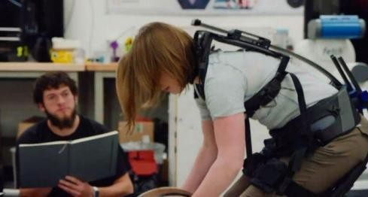 “人体外骨骼”这个概念并不是新鲜事。实际上，除了 Herr教授和他的团队，不少研究人员也在开发类似的举措。一个实际应用的案例就是美国零售连锁店Lowes正与弗吉尼亚理工大学合作，为其员工研发外骨骼，以协助他们执行货物搬运。

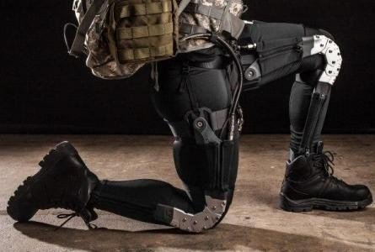

据称，美国也将使用“人体外骨骼”技术打造“超级士兵”。



Herr教授的研究从义肢起，但是很有可能终于被机器设备“强化”的全人类。不过Herr教授也承认“强化人类”的未来还有一点远。 **目前他的研究重点还在于使用“脑机结合”理念让人类与义肢产生更好的配合。**

 对于这个问题，Herr教授表达了他对机电工程在残疾人领域运用现状的失望。在他看来， 目前的医疗行业需要在这个问题上有很多改进：

 “从内战时期至今，医院中使用的截肢方法几乎没有根本性的改变。当我们看到机器人技术与机电一体化技术取得巨大进步时，我们却没有看到截肢手术取得相应的进展。

这种情况现在正被改变。我们正在重新设计截肢的方式，以创造正确的机械和电气接口环境。”

* 1. **机器人**

机器人分为三代:工业机器人



基于传感器信息来工作的机器人

 智能机器人

机器人将机器视觉、自动规划等认知技术整合至极小却高性能的传感器、致动器以及设计巧妙的硬件中，使得机器人有能力与人类一起工作，能在各种未知环境中灵活处理不同的任务。

130

###### 波士顿动力那只跌倒后可以爬起来的机器人，刚刚完成了两个完美后空翻！

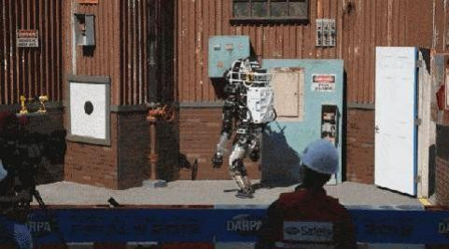 让我们先来回顾一下，在今年2月份Atlas刚刚面世时的几项惊艳技能。

 **在雪地上稳步行走： ** **搬起10磅重的箱子： ** **自己推开门出去：**

在视频中我们可以看到，Atlas像跑酷一样连续跳过了几个台阶，并且完成了一个完美的后空翻。



131

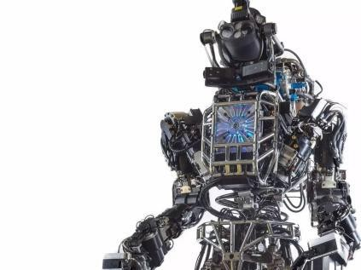智能机器人具备四种机能：

行动机能感知机能思维机能



人机交互机能

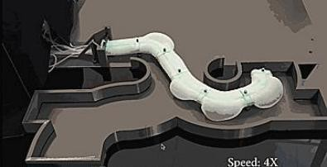 智能机器人的研究和应用体现出广泛的学科交叉，涉及众多的课题，如机器人体系结构、机构、控制

、智能、视觉、触觉、力觉、听觉、机器人装配、恶劣环境下的机器人以及机器人语言等。

132

###### 世界机器人大会：不容错过的15款机器人

1. 画家机器人

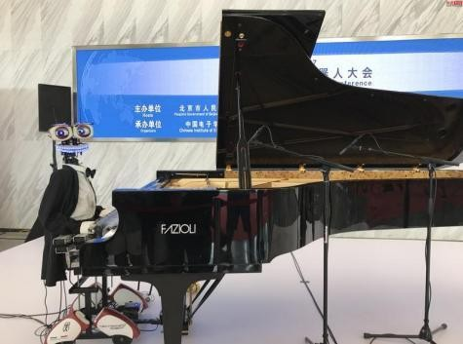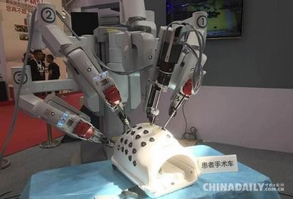

1. 钢琴家机器人
2. 写字机器人
3. 水母机器人
4. 智能编程机器人
5. 医疗机器人
6. 舞蹈机器人

133

###### 世界机器人大会：不容错过的15款机器人

1

1. 讲解员机器人
2. 记者机器人
3. 仿生机器蜻蜓
4. 会打羽毛球的机器人
5. 投篮机器人
6. 变脸机器人
7. 舞狮机器人
8. 美女机器人

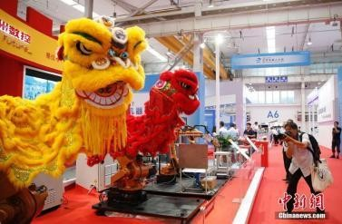

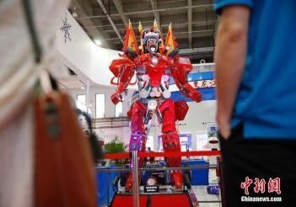

4

#### 世界机器人大会

##### 机械手臂抓取

 机器人教育、巡检机器人和配送机器人，而这三大方向上目前在乐高、索尼、京东、美团等巨头带路下有近40家企业涌入。

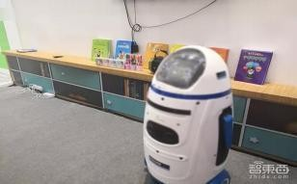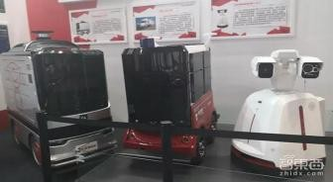

###### 科研人员研发新型双足机器人，能走路也能飞，将解锁更多应用，2021.10

 该机器人在绳索上行走

该机器人名为LEONARDO（ “legs onboard drone ”无人机上的腿，简称LEO），设计灵感来自鸟类在行走与飞行之间的各种行为，它能够通过多关节腿和基于螺旋桨的推进器，实现自身平衡。基于这种混合运动能力，LEO十分合适高空作

业，如高压线检修、高空桥梁喷涂油漆等。

136

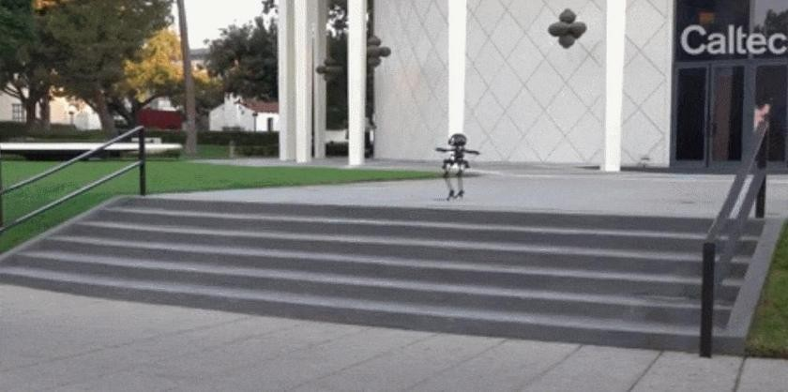

 加州理工学院研究人员将这两种机器人的优势相结合， LEO能够实现步行与飞行两种运动模式进行以各类崎岖地形。

 LEO重量为2.58公斤，行走时的整体高度为75厘米。主要由躯干、螺旋桨推进系统和两条带尖脚跟的腿三部分组成

137

o

# 睿米机器人

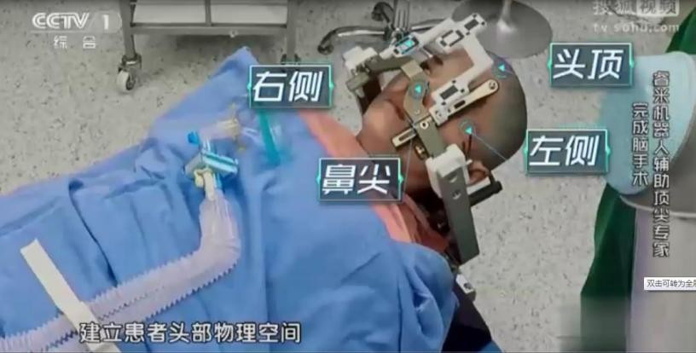138

# 仿生蚂蚁

 机器蚂蚁大小与成人手掌相近，比真实蚂蚁大许多，它们是通过 3D打印出来的。头部和整个身躯都布满电路，嘴部钳子和腿部爪子都使用了陶瓷致动器，可快速

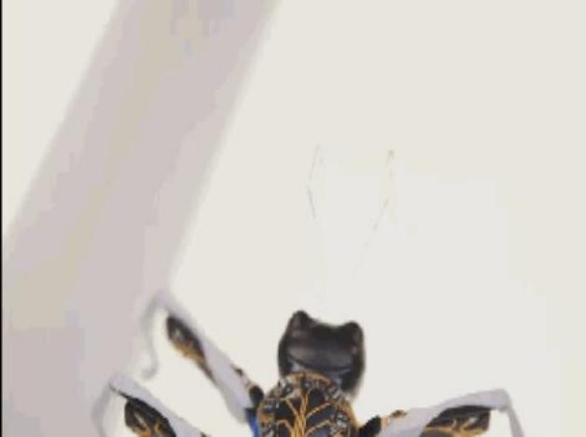、精准地活动。



139



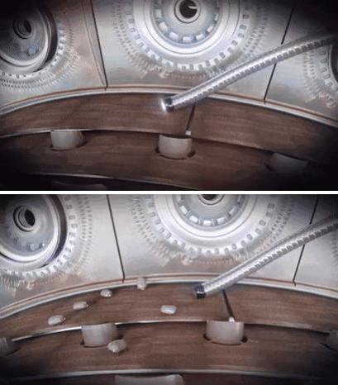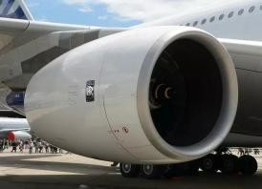劳斯莱斯用“小强机器人 ”修飞机，速度是人类的60倍！

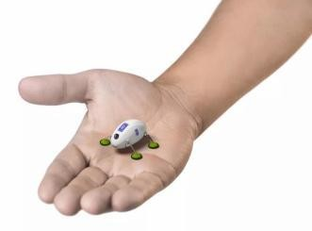

 如同蟑螂般大小的微型机器人，**可以直接「飞**

**」进引擎内部的各处角落，让飞机引擎修理的时间从五个小时直接缩短到五分钟！**

##### 无人机系统

###### 改变战争的“未来武器”



 美国《国家利益》杂志盘点了5种未来武器：1 、量子隐形材料，2 、电磁轨道炮，3、太空武器，4、高超音速巡航导弹，5 、智能无人机

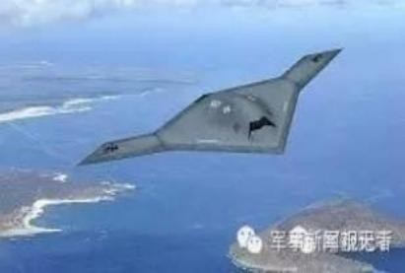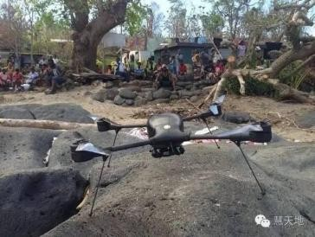141

# C919飞行控制律



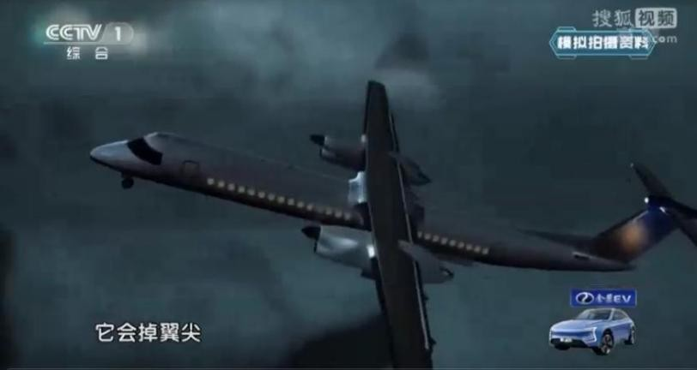142

# 机器苍蝇

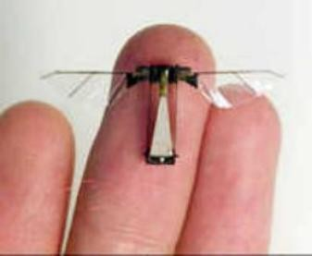 具有自动驾驶仪及电视摄像机的微型无人机，要求它的航程在5000～10000米，翼展和机长不超过15厘米，质量为100克。

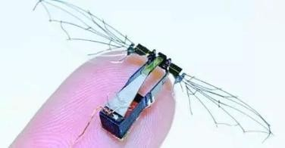 它能进入建筑物内部实施侦察，或黏附在结构或设备上充当潜听哨和视频监视哨，用于侦察机和侦察卫星侦察不到的死角

143

# 新型机器人模拟蜻蜓飞行

 Festo 公司所开发的 BionicOpter 是一种模拟蜻蜓动作的小型机器人，拥有超轻的重量和与蜻蜓相似的外形。它的四个翅膀由四个执行电机分别控制，使得每个翅膀都能够做 90 度的旋转，拥有更强的灵活性。从视频演示中我们看到， BionicOpter拥有与真实蜻蜓相似的飞行方式。 2013-

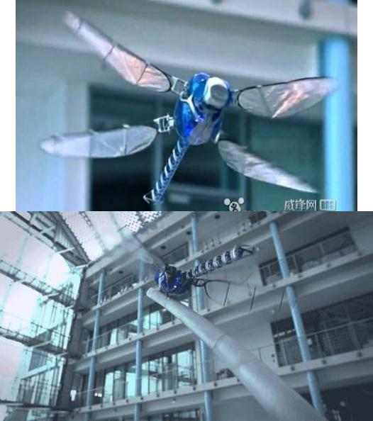

144

3

###### 只靠一个小元件 活体蜻蜓变成机器人

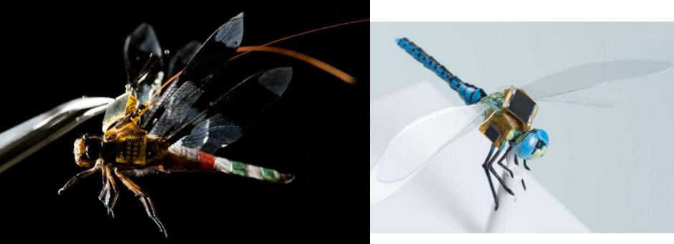

 研究人员在特定的蜻蜓背后安装了一枚指甲大小的电子元件，元件包含了小型太阳能电池、传感器、电子神经元。

 通过这枚小元件改变光脉冲影响蜻蜓神经，达到远程操控蜻蜓飞行的目的。

145

##### 无人水下航行器

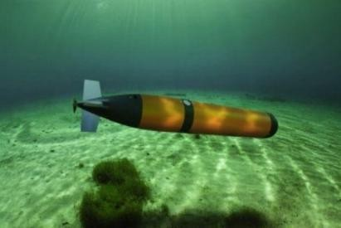

中科院消息，“海斗”号 UUV成为我国首台下潜深度超过万米（10767米）

、并进行科考应用的无人自主潜水器，是继日、美后第三个拥有万米潜水器能力的国家。

无人水下航行器（UUV）是指用于水下侦察、遥控猎雷和作战等可以回收的小型水下自航载体，是一种以潜艇或水面舰船为支援平台，可长时间在水下自主远程航行的无人智能小型武器装备平台。

146

#### 《焦点访谈》潜入深海的勇士

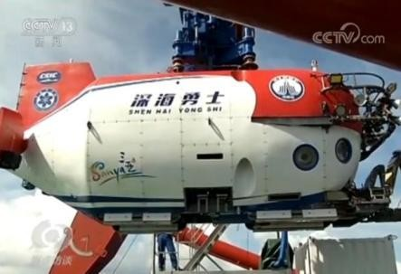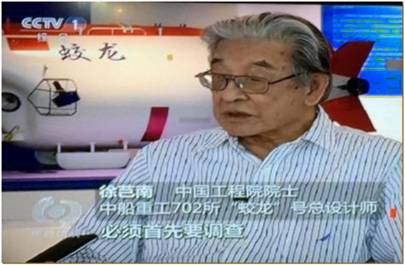

 下潜深度超过7000米的蛟龙号展现的是中国的科技能力和实力，

 下潜深度4500米的深海勇士则更多考虑的是中国开发利用海洋的实际与实用。

147

###### 上海大学无人艇驰援东海“桑吉轮”碰撞燃爆事故后续处置工作

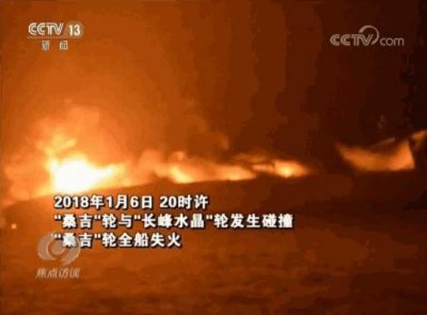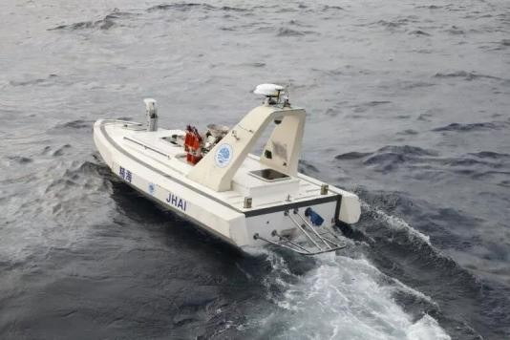

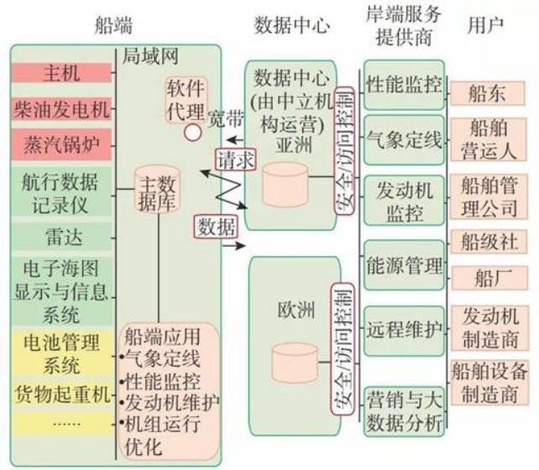**智能货运船舶**

智能航行技术智能机舱技术远程驾驶技术

船岸大数据基础设施架构

149

# 向阳1号，动力定位系统



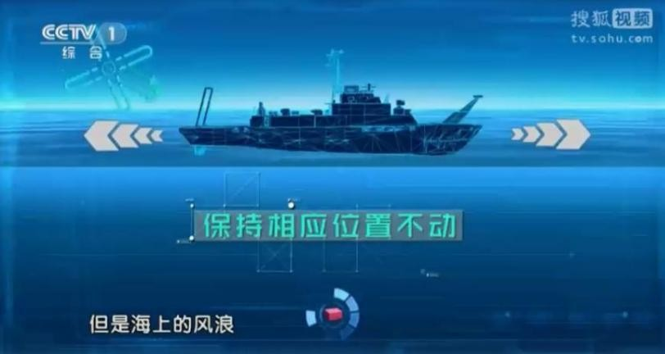150

##### 无人地面车辆

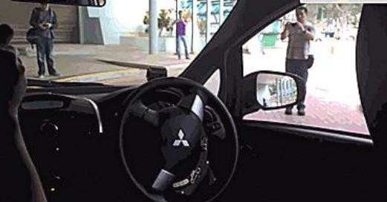

 代替人类完成高危、乏味、繁重的工作，减少伤亡、提高作战效率是军用机器人的使命。具有仿人功能的军用机械电子装置包括固定式、移动式和昆虫机器人三种类型。

移动式中的微型无人地面车辆是一种可用于侦

查、扫雷、工程建设等的军用机器人。

151

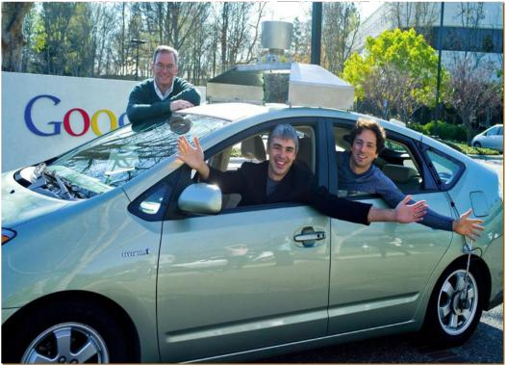

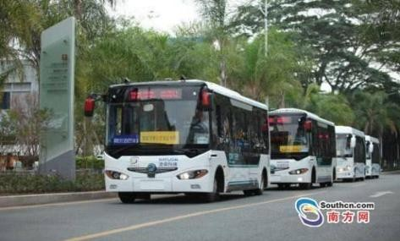**深圳：全球首个无人驾驶商业化公交线路试运行**

152

谷歌无人驾驶汽车

# 复兴号将实现时速350公里自动驾驶

 中国铁路总公司总经理陆东福透露，**复兴号动车将在世界上首次实现时速350公里自动驾驶功能。**

 中国铁路总公司已在珠三角的莞惠、佛肇两条时速200公里城际铁路开通了ATO（高铁列车自动驾驶），这也是全球首次在运营速度200km/h的铁路采用ATO。

 采用ATO以后，司机只要按一个启动按钮，就可以实现列车从车站自动发车、在站间自动运行、运行时间按计划自动调整、到达车站精确停车、停车后自动开门等功能。

  

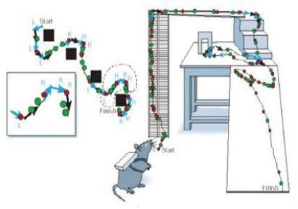

 以大鼠机器人为例，外部机器向大鼠脑部输入控制指令，诱导其产生左、右、前进和停止等四种基本行为，完成爬梯、穿越障碍等导航任务。计算机可完全代替操作员，经环境建模、路径规划和指令生成三个阶段完成大鼠机器人的自动导航。

154

# 英国耗资百万美元造世界首个仿生人

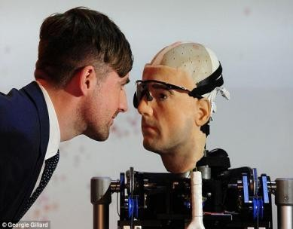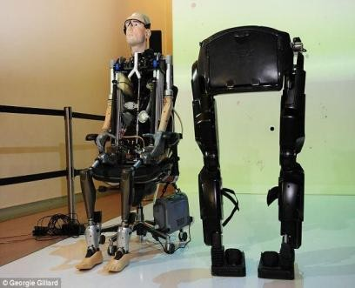

 英国科学家利用来自世界各地的最先进人造假肢和器官，制造出一个名为“雷克斯”（Rex，机器人外骨骼的简称）的“仿生人” ，这也是世界首个“仿生人”。

155



 “人机混合智能”是“ 中国人工智能2.0发展战略研究”重大咨询项目的六个方向之一。中国工程院、科技部人机混合智能战略研讨会于 2016年8月20日在京举行。会议**由郑南宁院士和王飞跃研究员主持**。**郑南宁院士主持该方向的咨询和论证**。当前，国家对人工智能投入已高达160亿。

 类脑智能研究的回顾与展望， 曾毅； 刘成林；谭铁牛；计算机学报 , 2016年01期。中国科学院战略性先导科技专项(B类)“脑功能联结图谱和类脑智能研究”资助。

156

# 人机融合智能

 人机融合智能不是简单的人+机器，而是人*机器，是充分利用人和机器的长处形成一种新的智能形式，是各种“有限理性”与“有限感性”相互叠加和往返激荡的结果。

 人机融合智能就是由人、机、环境系统相互作用而产生的新型智能系统。之所以说它与人的智慧、人工智能不同，具体表现在三个方面:

1. 在智能输入端，它是把设备传感器客观采集的数据与人主观感知到的信息结合起来，形成一种新的输入方式；
2. 在智能的数据／信息中间处理过程，机器数据计算与人的信息认知融合起来，构建起一种独特的理解途径；
3. 在智能输出端，它把机器运算结果与人的价值决策相互匹配，形成概率化与规则化有机协调的优化判断。



#### “意念控制” : 瘫痪男子重新抬起了他的右手

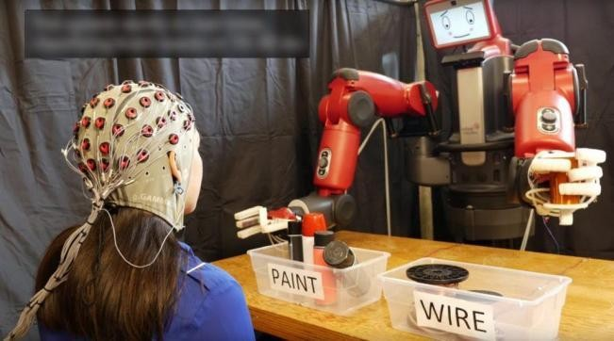**看懂脑电波又会读心术，未来机器人可能这样和你交互**

15

### 人工智能的产品

|  |  |
| --- | --- |
| **分类** | **典型产品示例** |
| **智能机器人** | 工业机器人（焊接机器人、喷涂机器人、搬运机器人、加工机器人、装配机器人、清洁机器人以及其它工业机器人）  个人/家用服务机器人（家政服务机器人、教育娱乐服务机器人、养老助残服务机器人、个人运输服务机器人、安防监控服务机器人）  公共服务机器人（酒店服务机器人、银行服务机器人、场馆服务机器人和餐饮服务机器人）  特种机器人（特种极限机器人、康复辅助机器人、农业（包括农林牧副渔）机器人、水下机器人、军用和警用机器人、电力机器人、石油化工机器人、矿业机器人、建筑机器人、物流机器人、安防机器人、清洁机器人、医疗服务机器人及其它非结构和非家用机器人） |
| **智能运载工具** | 自动驾驶汽车  轨道交通系统  无人机（无人直升机、固定翼机、多旋翼飞行器、无人飞艇、无人伞翼机）  无人船 |

**人工智能的产品**

|  |  |
| --- | --- |
| **分类** | **典型产品示例** |
| **智能终端** | 智能手机  车载智能终端  可穿戴终端（智能手表、智能耳机、智能眼镜） |
| **自然语言处理** | 机器翻译  机器阅读理解  问答系统智能搜索 |
| **计算机视觉** | 图像分析仪、视频监控系统 |
| **生物特征识别** | 指纹识别系统 人脸识别系统 虹膜识别系统 指静脉识别系统  DNA 、步态、掌纹、声纹等其它生物特征识别系统 |
| **VR/AR** | PC端VR、一体机VR、移动端头显 |
| **人机交互** | 语音交互（个人助理、语音助手、智能客服）情感交互  体感交互  脑机交互 |



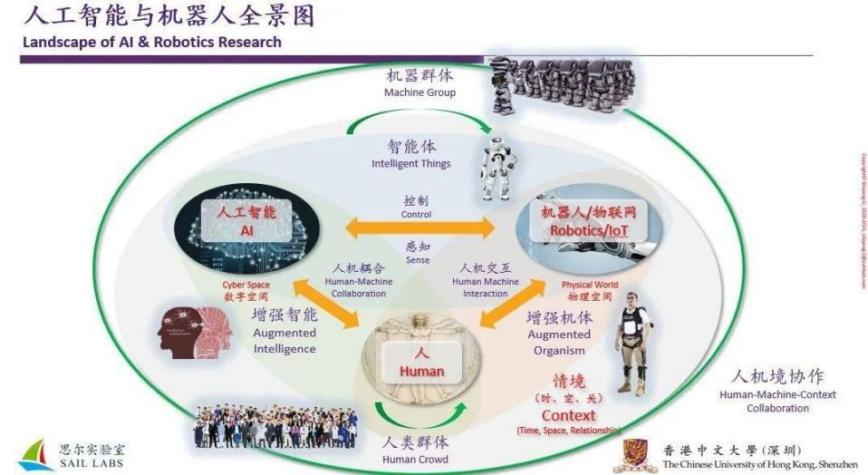 人工智能相关研究的关键元素有三个：**人、机器人/物联网以及AI**。之所以将机器人和物联网归为一类，是因为这两者是物理世界和虚拟世界的接口。如果三个元素两两之间发生联系就会形成一个新的学科

, 例如机器人和AI相结合会产生智能体，AI和人类相结合会产生人机耦合以及增强智能，而机器人和人类相融合会形成增强机体。

# 人工智能发展展望

* + 1. 新一轮人工智能发展特征
    2. 未来40年的人工智能问题
    3. 人工智能鲁棒性和伦理
    4. 新一代人工智能发展规划

162

# 新一轮人工智能发展特征

 当前人工智能发展的突飞猛进和重大变化，表现出区别于过去的三个方面的阶段性特征。

1. 进入大数据驱动智能发展阶段
2. 进入智能技术产业化阶段
3. 进入认知智能探索阶段

163



# 未来40年的人工智能问题

 “计算智能的巨大挑战” ，Feigenbaum

 第1个挑战是获取一个巨大的计算机可用的知识库；

 第2个挑战是通过阅读文本降低知识工程工作量一个量级。

 第3个挑战是从WWW提取大量知识，将知识工程的费用降低几个量级。

164

 “下一步干什么？12个信息技术研究目标”，Gray

 12个信息技术研究目标如下：

目标1.可伸缩性 目标2.图灵测试 目标3.言语到文本目标4.文本到言语目标5.像人一样看

目标6.个人麦麦克斯（memex）存储器

目标7.世界麦麦克斯（memex）存储器

目标8.远程存在

目标9.没有问题的系统目标10.安全系统

目标11.永远运行

目标12.自动化程序设计程序

165

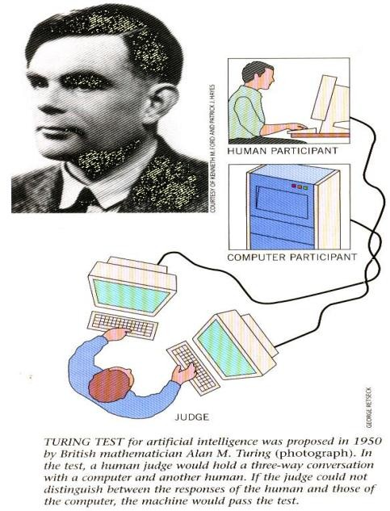图灵测试

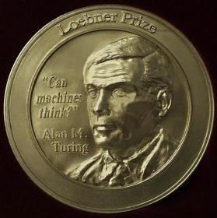



*The Turing Test*

* **1950:** Alan Turing的文章 “Computing Machinery and Intelligence.” *Mind*, Vol. 59, No 236, pp. 433-460提出图灵测试

166

 “计算机的理解” ，Lampson

 第1个问题是灵境技术，汽车不撞人（不发生道路交通事故）。

 第2个问题是根据规范自动写程序。

##### “A I中3个未解决的问题” ，Reddy

(1)从一本书中读一章并回答该章后面的问题 (2)远程修理

(3)“按需百科全书”

167



 “未来49年计算机科学中的问题和预测”。

有关人类层次的智能问题：

1. 人类层次A I和我们如何到达那里，
2. 使A I达到使程序能够读书的水平，
3. 定义可以与任何其他程序交互的程序，
4. 给出程序满足合同的规范部分的形式化证明，
5. 让用户充分的控制他的计算环境，
6. 用程序设计语言的基本元素形成语言的抽象语义，
7. 证明与Shannon通道能力理论的类似性。

168

# 人工智能鲁棒性和伦理

 人工智能伦理的关键问题包括：

* + - 1. 关于安全性、保险性以及预防损害、减少风险的问题；
      2. 关于人类道德责任方面的问题；
      3. 人工智能引发了关于治理、监管、设计、开发、检查、监督、测试和认证的问题；
      4. 有关民主决策的问题，主要是关于制度、政策以及价值观的决策，这些是解决上述所有问题的基础；
      5. 对人工智能和“ 自主”系统的可解释性和透明度仍存在疑问。

169

2021年7月9日，中国信息通信研究院联合京东探索研究院发布《可信人工智能白皮书》，提出了 衡量人工智能的“四把尺子”：稳定性、可解释性

、隐私保护、公平性。换句话说， 白皮书认为人工智能的稳定性、可解释性、公平性等是亟需各方关注的核心问题。

 值得一提的是，这是国内首本《可信人工智能白皮书》（以下简称《白皮书》）， 旨在立足中国

, 放眼世界，为落实全球人工智能治理共识提供“中国方案”。

白皮书从如何落实全球人工智能治理共识的角度出发，聚焦于可信人工智能技术、产业和行业实践等层面，分析了实现可控可靠、透明可释、隐私保护、明确责任及多元包容的可信人工智能路径，并对可信人工智能的未来发展提出了建议。

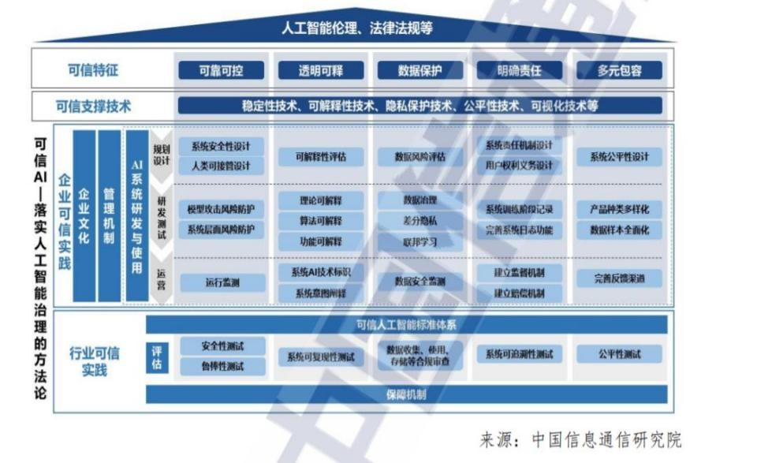

可信人工智能的总体框架

# 新一代人工智能发展规划

 2017年7月，中国政府印发《新一代人工智能发展规划

》，将AI发展上升到国家战略高度。

* 1. 建立新一代人工智能基础理论体系
     1. 大数据智能理论。
     2. 跨媒体感知计算理论。
     3. 混合增强智能理论。
     4. 群体智能理论。
     5. 自主协同控制与优化决策理论。
     6. 高级机器学习理论。
     7. 类脑智能计算理论。
     8. 量子智能计算理论。

172



* 1. 建立新一代人工智能关键共性技术体系

新一代人工智能关键共性技术的研发部署以算法为核心，以数据和硬件为基础，以提升感知识别、知识计算、认知推理、运动执行、人机交互能力为重点，形成开放兼容、稳定成熟的技术体系。包括如下8个方面：

1. 知识计算引擎与知识服务技术；
2. 跨媒体分析推理技术；
3. 群体智能关键技术；
4. 混合增强智能新架构和新技术；
5. 自主无人系统的智能技术；
6. 虚拟现实智能建模技术；
7. 智能计算芯片与系统；
8. 自然语言处理技术。

173



* 1. 统筹布局人工智能创新平台

建设布局人工智能创新平台，强化对人工智能研发应用的基础支撑。包括：

1. 人工智能开源软硬件基础平台；
2. 群体智能服务平台；
3. 混合增强智能支撑平台；
4. 自主无人系统支撑平台；
5. 人工智能基础数据与安全检测平台。

174

**中国新一代人工智能**

**——潘云鹤在世界智能大会上的演讲，**

**2017-06-29**

 大数据智能  群体智能  跨媒体智能

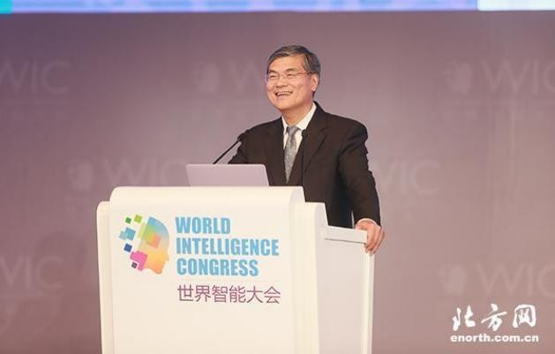 人机混合的增强智能  自主智能系统

175

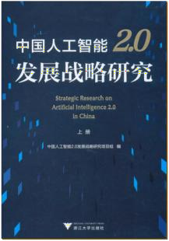中国人工智能2.0发展战略研究

**浙江大学出版社，2018.12**

第1章 人工智能2.0概述第2章 大数据智能

第3章 群体智能 第4章 跨媒体智能

第5章 混合增强智能

第6章 智能无人系统

第7章 人工智能2.0在制造领域中的应用

第8章 人工智能2.0在智能城市建设领域中的应用第9章 人工智能2.0在农业中的应用

第10章 人工智能2.0在医疗健康领域中的应用

176

大数据智能

大数据智能基础理论

智能融合计算；以自然语言理解为核心的认知方法

综合推理与创意人工智能；非完全信息下的智能决策基础理论与框架；通用智能数学模型与算法理论

大数据智能关键技术

知识计算引擎;可视交互引擎;创新设计知识服务技术

数字创意知识服务技术;以可视媒体为核心的商业智能知识服务技术;基于全息数据的通用人工智能发展技术

大数据智能支撑平台

大数据人工智能开源软件集基础平台;终端与云端协同的人工智能云服务平台； 新型多元智能传感器件与集成平台;基于AI硬件的新产品设计及其平台； 未来网络中大数据智能化服务平台;城市新经济大数据智能服务平台； 人工智能交易风控

177

###### 群体智能

群体智能基础理论

群体智能结构理论与组织方法群体智能激励机制与涌现机理群体智能学习理论与方法

群体智能通用计算范式与模型

群体智能关键技术

群体智能主动感知与发现;群体智能知识获取与生成

面向群体智能的协同与共享;面向群体智能的评估与演化群智空间的服务体系结构;群体智能的人机整合与增强

群体智能的自我维持和安全交互;多移动体群体智能协同控制

群体智能支撑平台

群智众创计算支撑平台; 科技众创服务系统

开放环境的群智决策系统; 群智软件学习与创新系统

群智软件开发与验证自动化系统; 群智共享经济服务系统

178

###### 跨媒体智能

跨媒体感知计算理论

超越人类视觉能力的感知获取

面向真实世界的主动视觉感知及计算自然声学场景的听觉感知及计算

自然交互环境的言语感知及计算面向异步序列的类人感知及计算面向媒体智能感知的自主学习 城市全维度智能感知推理引擎

跨媒体分析推理技术

跨媒体统一表征理论和模型;跨媒体关联理解与知识挖掘;跨媒体知识图谱构建与学习;跨媒体知识演化及推理;跨媒体智能描述与生成

跨媒体分析推理引擎;跨媒体分析推理验证系统

智能计算芯片与系统

神经网络处理器;类脑计算芯片;新型感知芯片与系统

智能计算体系结构与系统;人工智能操作系统通用人工智能系统;人工智能开源开放平台

179

###### 混合增强智能

混合增强智能基础理论

人在回路的混合增强智能脑机协作的人机智能共生机器直觉推理与因果模型

联想记忆模型与知识演化方法

复杂数据和任务的混合增强智能学习方法云机器人协同计算方法

真实世界环境下的情境理解及人机群组协同方法

混合增强智能的共性关键技术

混合增强智能核心技术;认知计算框架;新型混合计算架构

人机共驾;在线智能学习;平行管理与控制的混合增强智能框架

混合增强智能支撑平台

人工智能超级计算中心;大规模智能超级计算支撑环境

在线智能教育平台;产业发展复杂性分析与风险评估的智能系统核电人机协同智能安全保障平台;人机共驾技术研发测试平台

180

###### A I领域最重要的进展是什么(李飞飞)

机器学习，尤其是深度学习，包括生成对抗网络和由大规模数据

基础技术

语言处理

计算机视觉和图像处理

和计算资源驱动的强化学

习。 GANs是一项重大突破，它赋予了深度网络产生以假乱真内容的能力。

游戏 近五年，语言处理技术在网络架构方面有着长足的发展，

机器人出行 健康 金融

推荐系统

这也就增强了从复杂和上下文敏感的数据中学习的能

力。 其中，神经网络语言模型ELMo、GPT、mT5和 BERT ，学习了单词在语境中的使用方式，包括语法、意义和关于世界的基本事实等要素，并由由数十亿个可调整的参数组成。 虽然在回答某些基准问题的表现已经超过人类，但是在更复杂多变的问题上仍然远低于人类的水平。 模型的语言能力已经在支持机器翻译、文本分类、语音识别、写作辅助工具和聊天机器人等应用。然而，模型本身并没有表现出对它们所处理的文本的深入理解，这也就从根本上限制了它们在许多敏感应用中的效用。



基础技术语言处理



计算机视觉和图像处理

游戏 机器人出行 健康 金融



推荐系统

模型的训练时间相比于之前已经大大减少，例如在ImageNet上完成工作的速度比三年前快100

倍。 实时物体检测系统，如YOLO（You Only Look Once），在图像中出现时注意到重要的物体，被广泛用于人群的视频监控，对包括自动驾驶汽车在内的移动机器人非常重要。 在过去的五年里，人脸识别技术也有了很大的改进，现在一些智能手机，甚至办公大楼都依靠它来控制进出。 虽然面部识别技术可以成为提高效率和安全的有力工具，但它也引起了关于偏见和隐私的问题。YOLO的创建者也表示将不再参与：「军事应用和隐私问题变得无法忽视」。 GANs可以让用户无缝地用新的图像替换现有的图像，例如将某人插入他们没有参加的活动的视频中。 然而Deep Fake也在被用于身份盗用等行为，即生成一个不存在的人的资料并获得服务，这也刺激了对相关技术进行自动检测的研究。

基础技术语言处理



计算机视觉和图像处理



游戏

2015年，DeepMind将深度网络应用于雅达利的游戏和围棋，帮助深度学习获得了广泛的公众关注，而在过去的五年中又取得了重大进展。 现在，人工智能代理已经在战斗和多人游戏中超越了人类，包括「星际争霸II」、「雷神之锤III」以及扑克等经典游戏。 开发AlphaGo的DeepMind团队继续创造了AlphaGoZero ，它放弃了从过去的围棋比赛中收集大量数据，取而代之的是，从零开始自行开发棋步和战术。

机器人

出行健康金融

推荐系统

过去的五年里，在机器学习、强大的计算和通信能力以及复杂的传感器系统可用性增加的推动下，智能机器人技术取得了持续的进展。 例如波士顿动力公司制造的最先进的仿人机器人Atlas展示了跳跃、奔跑、后空翻和操纵不平坦地形的能力，而这些能力在几年前对机器人来说是不可能的。 虽然在面向用户的视觉和语言技术中部署人工智能现在已经很普遍，但大多数类型的机器人系统仍然受限于实验室。 即便在现实世界中得到越来越多的应用，比如送货机器人，但它们仍然容易出错，尤其是在部署在未绘制地图或新的环境中时。

自动驾驶汽车的设计需要整合一系列技术，包括传感器融合、人工智能规划和决策、

基础技术 车辆动力学预测、实时改道、车辆间通信



语言处理

等等 。 驾驶员辅助系使用传感器和基于人

工智能 的分析来执行任务， 如自适应巡航

 计算机视觉和图 控制以安全地调整速度，以及车道保持协

像处理 助以保持车辆在道路上的中心。 不过，五

 游戏 年前对完全自动驾驶的快速进展的乐观预

机器人 测未能实现。



出行 近年来，基于人工智能的成像技术已经从学术追求转

健康 向商业项目。 已经有工具可以识别各种眼睛和皮肤疾

金融 病 ， 检测癌症， 并支持临床诊断所需的测量。 其中



些系统可与专 家病理学家和放射科医生的诊断能力

推荐系统 媲美，并可帮助减轻繁琐的任务（例如，计算癌症组

织中分裂的细胞数量）。 除了治疗支持外，人工智能现在还增强了其他一些健康业务和测量，如帮助预测手术持续时间以优化调度，以及识别有可能需要转移到重症监护的病人。 虽然目前的渗透率相对较低，但我们可以预期在未来看到人工智能在这一领域的应用

扩大。

深度学习模型现在为一些贷款机构部分地自动做出贷款决定，并通过信用评分改变了支付方式，例如

 基础技术

微信支付

o这些新系统经常利用传

统上不用于信用

评分的消费 者数据。 在某些情况下， 这种方法可以



语言处理 向新的人群开放信贷。 对于金融机构来说，人工智

计算机视觉 能的用途不仅仅是检测欺诈和加强网络安全，还包

和图像处理

括自动处理法律和合规文件

，以及检测洗钱

。此外，

基于深度学习的系统可以监测 签约基金经理的 投资



游戏 风格，使金融机构能够认识到原本看不见的风险，

机器人 从而促进更健全和稳定的资产管理实践。

出行 推荐系统普遍采用了深度神经网络，并对用户在产品、服

健康 务和内容的消费上产生了巨大的影响。 越来越多的人使

金融 用复杂的机器学习技术来分析推荐项 目的内容， 而不 是只

使用元数据和用户点击或消费行为 。包括Spoti yf对音乐

推荐系统 的音频分析，或应用大型语言模型，如BERT来改善对新

闻或社交媒体帖子的推荐。 另一个趋势是对多种不同的用户行为进行建模和预测，而不是一次只对一种活动进行推荐；使用所谓的多任务模型来促进这一功能。 然而这也引起了对公平性和多样性等问题的极大关注，例如，系统推荐的是和你一样的人正在阅读的新闻故事，而不是真正最重要的内容。



###### 高新波，人工智能未来发展趋势分析

一、绿色低碳更灵巧的人工智能二、知识数据双驱动的人工智能三、人机物融合的混合人工智能四、可信可靠可解释的人工智能五、非深度神经网络的人工智能六、开放环境自适应的人工智能

**一、绿色低碳更灵巧的人工智能**

 当下的AI正在“野蛮生长”，其算法、数据和算力这三大基石也在进行规模扩张式发展。深度神经网络的模型规模越来越大，参数越来越多，因此所需要训练样本的规模越来越大，训练网络所需的算力必须越来越强，对资源的消耗必然越来越高。这样的发展显然是与绿色低碳背道而驰

。以OpenAI提出的自然语言处理领域的GPT模型为例，其强大的功能是建立在超大的训练语料、超多的模型参数，以及超强的计算资源之上。GPT模型的参数量为1. 17亿，预训练数据量5 GB；GPT-2的参数量为15亿，预训练数据量40 GB；GPT-3的参数量为1 750亿，预训练数据量45 GB

。据说，GPT-4的参数量将达到100万亿，比GPT-3还要大 500倍。同时，针对监督学习来说，数据量的增长需要很多人力进行样本标注，从而产生了一批又一批被AI“累死 ” 的人。为此，有人提出了“难道有多少人工，才有多少

智能？ ”这样的灵魂拷问。

187

##### 二、知识数据双驱动的人工智能

清华大学张钹院士提出第三代A I，希望将知识驱动和数据驱动结合起来，充分发挥知识、数据、算法和算力四要素的作用，建立可解释的鲁棒A I理论。

为了探索知识与数据双驱动A I的落地，华为云提出了知识计算的概念。它把各种形态的知识，通过一系列A I技术进行抽取、表达后协同大量数据进行计算，进而产生更为精准的模型，并再次赋能给机器和人。目前，知识计算在若干垂直行业获得初步成功。为此，华为云把明确定义的应用场景、充沛的算力、可以演进的A I、组织与人才的匹配归纳为影响行业A I落地的4个关键要素。但是，这种垂直行业成功的A I距离通用A I却是渐行渐远。未来，数据与知识双驱动的通用A I将是一项极具挑战性的课题。

##### 三、人机物融合的混合人工智能

习近平总书记在2021年5月中国科协第十次全国代表大会上的讲话指出： “ 以信息技术、人工智能为代表的新兴科技快速发展，大大拓展了时间、空间和人们认知范围，人类正在进入一个人机物三元融合的万物智能互联时代”。

人机混合增强智能有两种形态，一种是人在回路中

（Human-in-the-loop）的混合增强智能；一种是人在回路上（Human-on-the-loop）的混合增强智能，或者说基于认知计算的混合增强智能。

人机混合增强智能系统的技术瓶颈在于人机的自然交互或接口技术，这将是未来AI研究的难点和关键核心问题。

##### 四、可信可靠可解释的人工智能

可解释性要求对AI系统的技术过程和相关的决策过程能够给出合理解释。技术可解释性要求AI做出的决策是可以被人们所理解和追溯。在AI系统会对人类的生命造成重大影响时，就需要AI系统的决策过程有一个合理的解释、提前的预判与合法的控制。因此可解释性AI有三大需求，第一是使深度神经网组件变得透明；第二是从深度神经网里面学习到语义图；第三是生成人能理解的解释。

AI系统不一定有意识，但可以有目的。机器学习的真正难点在于保证机器的目的与人的价值观一致。AI面临的重要挑战不是机器能做多少事，而是知道机器做的对不对。

##### 五、非深度神经网络的人工智能

为了保持“物种的多样性”，有必要研究深度神经网络以外的AI系统。

南京大学周志华教授认为，深度神经网络之所以成功的原因主要是基于逐层加工处理、内置特征变换和模型复杂度三个关键因素。但是，这三个因素并没有“要求 ”我们必须使用神经网络模型；只要能同时做到这三点，别的模型应该也能做深度学习。为此，他们提出了“深度森林”这种非神经网络的新型深度学习模型。

华南理工大学陈俊龙教授认为，虽然深度结构网络非常强大，但大多数网络都被极度耗时的训练过程所困扰。其中最主要的原因是，上述深度网络都结构复杂并且涉及到大量的超参数。为此，他提出了宽度神经网络系统。

##### 六、开放环境自适应的人工智能

今天AI取得的成功基本上都是封闭环境中的成功，其中的机器学习有许多假设条件，比如针对数据的独立同分布假设，以及数据分布恒定假设等。我们通常要假定样本类别恒定，测试数据的类别是与训练数据的类别一致，不会出现训练时没有遇到的类别。此外，样本属性也是恒定的，在测试时也要求属性特征完备。而实际情况是，我们现在越来越多地碰到所谓的开放动态环境。在这样的环境中可能一切都会发生变化，这就要求未来的AI必须具备环境自适应能力，或者说要求AI的鲁棒性要强。

比如，在自动驾驶或无人驾驶领域，在实验室的封闭环境下，无论采集多少训练样本都不可能涵盖所有情况，因为现实世界远比我们想象的丰富。

发展鲁棒性、可扩展性强的智能学习系统必定会成为下一代

AI系统的重要研究课题。



193